**ТИТУЛЬНЫЙ ЛИСТ**

**ЛИСТ ЗАДАНИЯ 1**

**ЛИСТ ЗАДАНИЯ 2**

**Реферат**

Отчет XX страниц, XX рисунков, XX­ таблицы, XX источников.

**СОДЕРЖАНИЕ**

ОПРЕДЕЛЕНИЯ, ОБОЗНАЧЕНИЯ И СОКРАЩЕНИЯ 4

ВВЕДЕНИЕ 6

1 Проектно-конструкторская часть 11

1.1 Структурная схема блока БИНС 11

1.2 Описание работы микроконтроллера 12

1.3 Реализация ИНС 10

1.4 Приемник сигналов от ГНСС 10

1.6 Расчет надежности комплектующих изделия 10

1.7 Тепловой расчет 10

1.8 Разработка корпуса блока 10

1.9 Выводы 10

2 Исследовательская часть 14

2.1 Основное уравнение инерциальной навигации 10

2.2 Описание динамической модели ориентации объекта 10

2.3 Работа с микросхемами МЭМС 14

2.3 Разработка алгоритма обработки данных 16

2.3.1 Комплементарный фильтр 16

2.3.2 Фильтр Калмана 16

2.4 Работа с приемным модулем сигналов от ГНСС 10

2.5 Описание работы программного комплекса 10

2.5.1 Вывод данных 10

2.6 Выводы 10

3 Технологическая часть 14

3.1 Подготовка к работе 14

3.2 Проверка функционирования печатного узла блока ИНС 16

3.3 Выводы 14

4 Организационно – экономическая часть 14

4.1 Определение стадий и этапов НИИОКР 14

4.2 Временя выполнения работ и численность исполнителей 16

4.3 Расчет расходов 10

5 Охрана труда и экология 14

5.1 Электробезопасность 14

5.2 Пожарная безопасность 16

5.3 Освещение 10

5.4 Расчет и выбор устройства местной вытяжной вентиляции 16

ЗАКЛЮЧЕНИЕ 5

СПИСОК ИСПОЛЬЗОВАННЫХ ИСТОЧНИКОВ 5

**ОПРЕДЕЛЕНИЯ, ОБОЗНАЧЕНИЯ И СОКРАЩЕНИЯ**

БИНС – бесплатформенная инерциальная навигационная система

ГНСС – глобальная навигационная спутниковая система

ИНС – инерциальная навигационная система

МЭМС – микроэлектромеханические система

НИСЗ – навигационный искусственный спутник Земли

РФК – расширенный фильтр Калмана

GPS – global positioning system **(**система глобального позиционирования**)**

**ВВЕДЕНИЕ**

В современной технике используются различные навигационные комплексы и системы – инерциальные, спутниковые, радиолокационные, системы локальной радионавигации и другие. Каждая из перечисленных систем имеет свои собственные преимущества и недостатки. Так как многие задачи, решаемые этими системами, совпадают, то есть смысл объединить их в единую навигационную систему.

Источниками информации в инерциальных навигационных системах являются чувствительные элементы – инерциальные датчики. Например, акселерометр, который измеряет абсолютное ускорение объекта под действием всех сил за исключением сил гравитации и гироскоп – датчик ориентации объекта. Измерители ИНС объединяются в инерциальный измерительный блок. Измерительный блок формирует измерения, справедливые для некоторой базовой системы координат. В зависимости от технической реализации различают ИНС на базе гиростабилизированной платформы (ГИНС), где инерциальные измерители размещают на внутренних элементах платформы, и БИНС, где измерители размещают на корпусе некоторого объекта, с которым связана своя собственная система координат, а измерения, которые справедливы для базовой системы координат, пересчитываются [1].

К достоинствам БИНС стоит отнести:

* Сравнительно малая масса и габаритные размеры, по сравнению с ГИНС;
* возможность обеспечения заявленной точности даже при отказе отдельных инерциальных датчиков;
* упрощение механической части системы и ее компоновки, повышение надежности;
* сокращение периода времени начальной выставки исходного положения (калибровки);
* отсутствие ограничений по углам разворота объекта.

Существует немало уже готовых технических решений по построению БИНС в различных отраслях, например, в авиастроении. Рассмотрим некоторые из них, при этом важно отметить, что рассматривать будем только те системы, которые также работают и с сигналами ГНСС. В таблице 1 и в таблице 2 приведены основные характеристики зарубежных и отечественных систем навигации и ориентации.

Таблица 1 – Основные точностные характеристики зарубежных систем.

|  |  |  |  |
| --- | --- | --- | --- |
| Марка | Погрешность | ИНС | ИНС + ГНСС |
| LN-270 (США) | Координаты | 4 км/ч | 10 м |
|  | Относительная скорость | - | 0,2 м/с |
|  |  |  |  |
| LN-2000 (США) | Координаты | - | 10 м |
|  | Относительная скорость | - | 0,1 м/с |

Таблица 2 – Основные точностные характеристики отечественных систем.

|  |  |  |  |
| --- | --- | --- | --- |
| Марка | Погрешность | ИНС | ИНС + ГНСС |
| Мининавигация-1 | Координаты | - | 15 м |
|  | Относительная скорость | - | 0,1 м/с |
|  | Тангаж, крен | 0,2 град | 0,2 град |
|  | Угол курса | 0,1-6 град/ч | - |
| Марка | Погрешность | ИНС | ИНС + ГНСС |
| ИСС-1 | Координаты | 5,4 км/ч | 100 м |
|  | Относительная скорость | 2,4 м/с | 0,8 м/с |
|  | Тангаж, крен | 0,1 град | 0,1 град |
|  | Угол курса | 0,2 град/ч | 0,2 град/ч |
|  |  |  |  |
| КомпаНав-5.2 | Координаты | - | 6м |
|  | Путевая скорость | - | 0,1 м/с |
|  | Вертикальная скорость | - | 0,15 м/с |
|  | Тангаж, крен | 0,1 град | 0,07 град |
|  | Угол курса | 0,5 град/ч | 0,5 град/ч |

Рассмотрим подробнее отечественную инерциальную навигационную систему «КомпаНав-5.2». Система построена на базе блоков инерциальных чувствительных датчиков российского производства. В состав блока чувствительных элементов входят акселерометры и волоконно-оптические гороскопы. Данная система обеспечивает непрерывную выдачу данных полного набора навигационных параметров: координат местоположения потребителя, параметров движения и углы ориентации объекта. Для начальной калибровки системы по координатам навигационного решения в процессе работы используется встроенный навигационный приемник спутниковой системы (ГЛОНАСС/GPS), который способен выдавать навигационную информацию по стандартизированному протоколу NMEA 0183 [2]. На рисунке 1 показан внешний вид системы «КомпаНав-5.2»

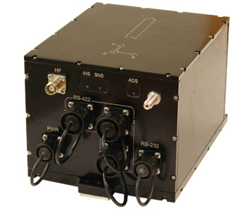

Рисунок 1 – Внешний вид системы «КомпаНав-5.2»

Рассмотренные выше системы достаточно высокоточные и имеют совмещённые режимы работы ИНС и ГНСС, однако они предназначаются, прежде всего, для авиапромышленности, также они имеют достаточно большие габариты и достаточно дороги в производстве.

С развитием электронной промышленности стали широко доступны МЭМС микросхемы, которые совмещают в себе инерциальный измеритель (акселерометр, гироскоп, инклинометр, магнитометр), имеют малый размер, достаточно мало стоят при массовом производстве. МЭМС микросхемы имеют меньшую точность измерений, по сравнению с полноценным механическим или оптическим измерителем, однако их точности достаточно для широкого применения в гражданском секторе.

Рассмотрим в качестве примера систему ГЛ-ВГ109 российского производства компании ООО «Гиролаб». На рисунке 2 изображена печатная плата данной системы.

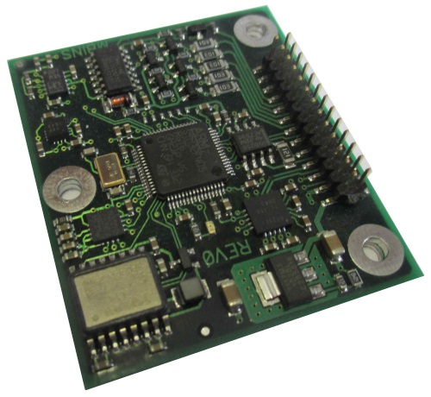

Рисунок 2 – Печатная плата системы ГЛ-ВГ109 от компании «Гиролаб».

Данная система имеет следующие применения:

– обеспечение информацией потребителя о его координатах при отказе возможности работать по спутниковым системам;

– управление автоматизированными автономными системами и робототехникой для работы в условиях опасных для человеческой жизни;

– системы стабилизации диаграммы направленности антенн мобильной связи, спутникового телевидения, интернета, телефонной связи.

Из сделанного обзора следует вывод: системы, реализующие алгоритмы ориентации и навигации с учетом измерений по ГНСС достаточно востребованы и находят применение в различных областях, как в военной, так и в гражданской сферах.

**1 Проектно-конструкторская часть**

* 1. **Структурная схема блока БИНС**

В состав блока БИНС входят:

* Микроконтроллер
* 3-ех осевой акселерометр;
* 3-ех осевой гироскоп;
* Навигационный приемник ГЛОНАСС/GPS.
* Драйверы интерфейса RS-485
* Оптопары – вывод внешних сигналов

На рисунке 3 показана структурная схема устройства.

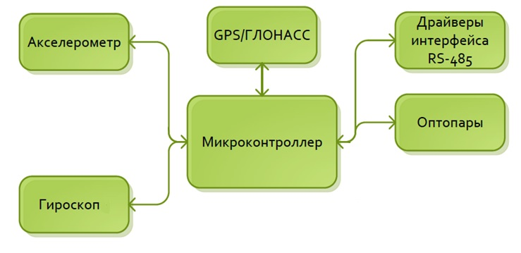

Рисунок 3 – Структурная схема блока БИНС.

После включения микроконтроллер (МК) проверяет датчики и начинает снимать данные с микросхем ИНС. Также МК настраивает навигационный модуль на прием навигационных сигналов и временной метки. Данные с периферийных устройств обрабатываются определенным алгоритмом программы МК.

Состоянием микроконтроллера и режимом его работы, можно управлять по последовательному интерфейсу RS-485. Для управления блоком используется протокол, основанный на пакетной передачи данных. В одном пакете передаётся поле заголовка, поле данных, поле контрольной суммы и поле номера параметра.

В электрической схеме также предусмотрены гальванически развязанные выходы (могут использоваться на вход) через оптопары. Данные выходы могут использоваться для управления другими подключаемыми устройствами, например электродвигателем. Это позволяет сделать схему более универсальной. При появлении новых требований электрическая схема не претерпит изменений. Общий вид печатной платы устройства представлен на рисунке 4.

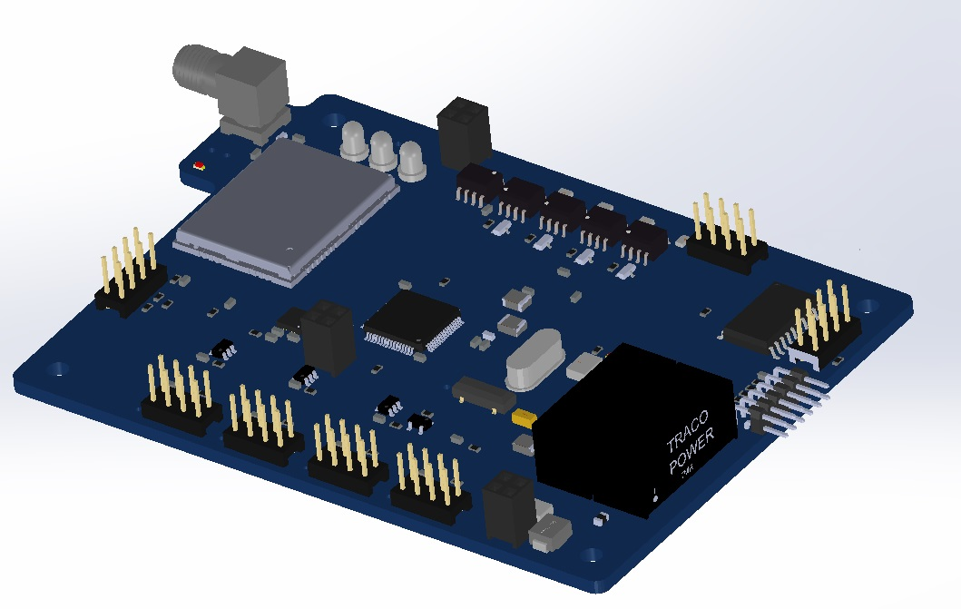

Рисунок 4 – Общий вид печатной платы блока ИНС.

* 1. **Описание работы микроконтроллера**

В качестве микроконтроллера выбран микроконтроллер фирмы «STMicroelectronics» STM32F415RG. Характерной особенностью которого, является наличие встроенного аппаратного математического сопроцессора (FPU), позволяющего вычислять дробные числа с одинарной и двойной точностью за один такт процессорного ядра. Также микроконтроллер имеет в своем составе все необходимые периферийные блоки для работы с микросхемами-датчиками. Данный микроконтроллер широко представлен на рынке в массовом сегменте и имеет относительно низкую стоимость. На рисунке 5 показаны номера выводов микроконтроллера.

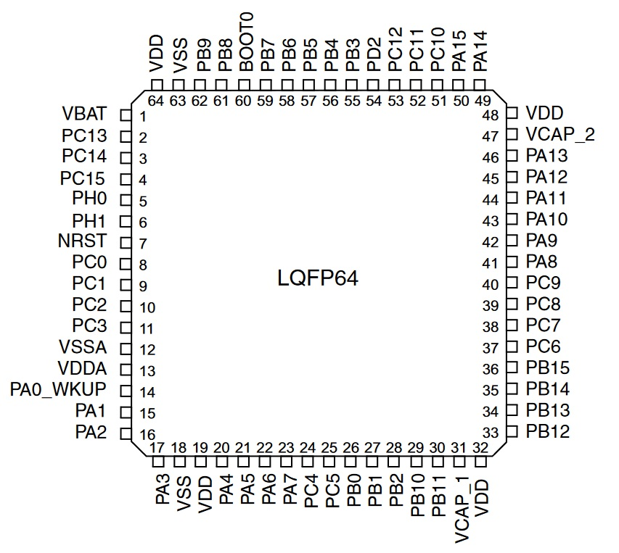

Рисунок 5 – Номера выводов микроконтроллера STM32F415RG.

Функциональное назначение выводов микроконтроллера представлено в таблице 3.

Таблица 3 – Функциональное назначение выводов микроконтроллера STM32F415RG.

|  |  |  |
| --- | --- | --- |
| Номер вывода | Порт ввода\вывода | Функциональное назначение |
| 14 | PA[0] | Прием метки PPS от приемного модуля ГНСС |
| 15 | PA[1] | DE микросхемы RS-485 |
| 16 | PA[2] | USART2_TX |
| 17 | PA[3] | USART2_RX |
| 20 | PA[4] | DE микросхемы RS-485 |
| 21 | PA[5] | DE микросхемы RS-485 |
| 22 | PA[6] | Управление внешним сигналом |
| 23 | PA[7] | Управление внешним сигналом |
| Номер вывода | Порт ввода\вывода | Функциональное назначение |
| 41 | PA[8] | Управление сигналом сброса приемного модуля ГНСС |
| 42 | PA[9] | USART1_TX |
| 43 | PA[10] | USART1_RX |
| 44 | PA[11] | DE микросхемы RS-485 |
| 45 | PA[12] | Управление сигналом «Sleep» приемного модуля ГНСС |
| 26 | PB[0] | Управление внешним сигналом |
| 27 | PB[1] | Управление внешним сигналом |
| 57 | PB[5] | Управление сигналом «DRDY» приемного модуля ГНСС |
| 58 | PB[6] | DE микросхемы RS-485 |
| 59 | PB[7] | DE микросхемы RS-485 |
| 61 | PB[8] | Управление «INT1» акселерометра |
| 62 | PB[9] | Управление сигналом «NSS» приемного модуля ГНСС |
| 29 | PB[10] | Управление линией «SCL» приемного модуля ГНСС |
| 30 | PB[11] | Управление линией «SDA» приемного модуля ГНСС |
| 33 | PB[12] | DE микросхемы RS-485 |
| 34 | PB[13] | SPI2_SCK |
| 35 | PB[14] | Внешняя индикация (светодиод) |
| 36 | PB[15] | Внешняя индикация (светодиод) |
| 8 | PС[0] | Входной сигнал GPIO |
| 9 | PС[1] | Входной сигнал GPIO |
| 10 | PС[2] | SPI2_MISO |
| 11 | PС[3] | SPI2_MOSI |
| 24 | PС[4] | Управление сигналом «INT2» приемного модуля ГНСС |
| 25 | PС[5] | Управление сигналом «SINT1_2» приемного модуля ГНСС |
| 37 | PС[6] | USART6_TX |
| 38 | PС[7] | USART6_RX |
| 39 | PС[8] | DE микросхемы RS-485 |
| 40 | PС[9] | Управление сигналом «SINT1_1» приемного модуля ГНСС |
| 51 | PС[10] | USART3_TX |
| 52 | PС[11] | USART3_RX |
| 53 | PС[12] | DE микросхемы RS-485 |
| 2 | PС[13] | Внешняя индикация (светодиод) |
| 54 | PD[2] | DE микросхемы RS-485 |

Выбранная конфигурация выводов позволяет решить задачу построения блока ИНС на основе данного микроконтроллера. В выбранной конфигурации присутствуют все необходимые интерфейсы связи с внешними МЭМС микросхемами, приемным модулем ГНСС. Имеется возможность подключения внешних микросхем-драйверов, работающих с физическим стандартом передачи данных RS-485. Также имеется возможность управления и приема внешних управляющих сигналов. При построении устройства предусмотрена возможность внешней индикации через светодиод.

В микроконтроллере предусмотрен сторожевой таймер, позволяющий сбросить микроконтроллер в начальное состояние при возникновении сбоев работы исполняемой программы.

* 1. **Реализация ИНС**

В качестве датчиков, для построения ИНС используются МЭМС акселерометр и гироскоп. **Микроэлектромеханические системы** или сокращённо МЭМС (MEMS) представляют собой устройства микросистемой техники, выполненные по технологии объёмной микромеханики, сформированные путём локального вытравливания подложки, легирования, нанесения на неё материала и т. д. Подложки, как правило, изготавливаются из кремния благодаря его превосходным электрическим, механическим и тепловым свойствам. Размеры МЭМС лежат в диапазоне от 1 микрона до нескольких миллиметров, в зависимости от мощности, области применения, наличия встроенных схем обработки и количества элементов.

Основные преимущества технологии МЭМС:

* **Малый разброс параметров в пределах изделия**. Изготовление компонентов в едином технологическом цикле позволяет получать практически неотличимые параметры у одинаковых компонентов.
* **Высокая технологичность и повторяемость.** При изготовлении устройств в основном применяются хорошо отработанные и управляемые технологические процессы, что позволяет получать изделия с желаемыми характеристиками.
* **Миниатюрность.** Применение технологии микросхем позволяет получить микромеханические и оптические узлы значительно меньших размеров, чем это возможно по традиционным технологиям.
* **Высокая функциональность.** Миниатюрность изделия и возможность изготовления датчиков, обрабатывающих схем и исполнительных механизмов в одном устройстве позволяет создавать законченные системы достаточно большой сложности в миниатюрном корпусе.
* Электронная часть, а также электрические каналы связи с датчиками и механизмами, выполненные по интегральной технологии и имеющие малые размеры, позволяют улучшить такие характеристики как рабочие частоты, ЭМС, соотношение сигнал/шум и т.д. Высокая точность и повторяемость чувствительных элементов, и их интегральное исполнение совместно с обрабатывающей схемой позволяют значительно повысить точность измерений.
* **Высокая надежность и стойкость к внешним воздействиям.** Факторов, приводящих к повышению надежности и стойкости к внешним воздействиям изделий при применении МЭМС, достаточно много, и они зависят от конкретного типа изделия и его применения. Механические узлы МЭМС в условиях вибраций и ударов, как правило, работают лучше благодаря малым размерам и массе, а также тому факту, что механические узлы расположены в корпусе МЭМС, амортизированном выводами и конструкцией печатной платы.
* **Низкая стоимость**. Применение МЭМС уменьшает стоимость как механической, так и электронной частей устройства, поскольку обрабатывающая электроника интегрирована в МЭМС-компонент, что позволяет избежать дополнительных соединений и, в некоторых случаях, согласующих схем.

В качестве акселерометра выбран акселерометр фирмы «STMicroelectronics» LSM303DLHC. В таблице 4 приведены характеристики данной микросхемы.

Таблица 4 – Основные характеристики МЭМС микросхемы LSM303DLHC.

|  |  |
| --- | --- |
| Диапазон измеряемого ускорения акселерометра, G | Изменяемый, ±2/±4/±8/±16 |
| Максимальная частота тактового сигнала, кГц | 400 |
| Интерфейсы | I2C |
| Диапазон рабочего напряжения, В | 2.6 - 3.6 |
| Потребляемая мощность, мВт | Ниже 1 |
| Диапазон рабочей температуры, °C | -40…+85 |
| Корпус | LGA-14 |
| Другое | Имеется возможность считывания текущих температурных показаний через специальный регистр.  В микросхеме также реализован магнитный компас. |

Структурная схема микросхемы представлена на рисунке 5.

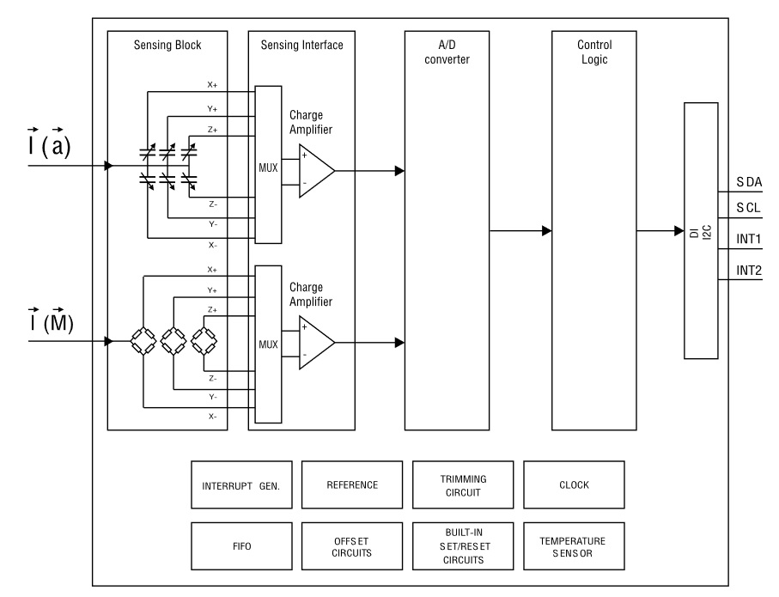

Рисунок 5 – Структурная схема микросхемы LSM303DLHC.

Данный акселерометр был выбран благодаря его распространённости на потребительском рынке микроэлектроники и имеет сравнительно низкую стоимость. Производитель данной микросхемы ведет активную поддержку программного обеспечения, в частности библиотек для работы с данной микросхемой. Эти факторы позволяют ускорить процесс разработки устройства.

В устройстве предусмотрен гироскоп, все той же фирмы «STMicroelectronics», L3G4200D. В таблице 5 приведены характеристики микросхемы.

Таблица 5 – Основные характеристики МЭМС микросхемы L3G4200D.

|  |  |
| --- | --- |
| Диапазон измеряемого ускорения гироскопа, град/сек | Изменяемый, 250/500/2000 |
| Максимальная частота выдачи данных, Гц | 100/200/400/800 |
| Интерфейсы | SPI / I2C |
| Диапазон рабочего напряжения, В | 2.6 - 3.6 |
| Потребляемая мощность, мВт | Ниже 1 |
| Диапазон рабочей температуры, °C | -40…+85 |
| Корпус | LGA-16 |
| Другое | Имеется возможность считывания текущих температурных показаний через специальный регистр.  Имеются встроенные ФНЧ и ФВЧ фильтры, полосу пропускания которых можно выбирать. |

Структурная схема микросхемы представлена на рисунке 6.

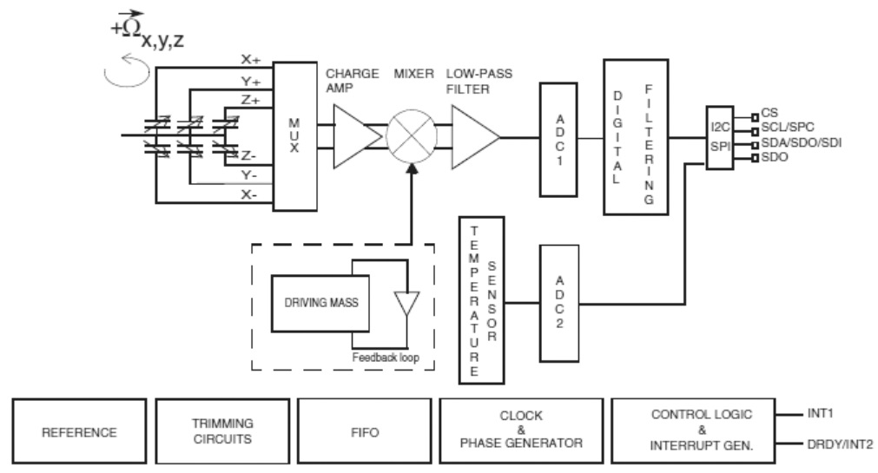

Рисунок 6 – Структурная схема микросхемы L3G4200D.

**1.4 Приемник сигналов от ГНСС**

**Прием сигналов от ГНСС осуществляется при помощи приемника NV08C-CSM (GPS/GLONASS/GALILEO). NV08C-CSM –**  это малогабаритный (20х26 мм) встраиваемый модуль для применения в составе навигационной аппаратуры потребителя. Данный модуль обеспечивает высокую чувствительность и малое время решения навигационной задачи в сочетании с низким энергопотреблением и малыми размерами. В модуле поддерживается несколько режимов экономии энергии. На рисунке 7 приведена блок-схема данного модуля.

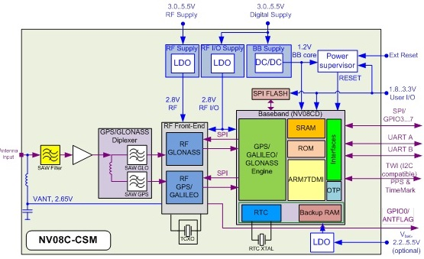

Рисунок 7 – Блок-схема приемного модуля **NV08C-CSM.**

**К особенностям данного модуля можно отнести:**

* Компактный корпус (20x26x3 мм) под SMT монтаж.
* Протоколы обмена: NMEA 0183 (IEC 1162), BINR, RTCM SC 104.
* Потребление 24 мВт в режиме Time-to-Time Fix.
* Рабочая температура от –40 до +85°C.

Также стоит отметить и отдельные моменты, связанные с приемом сигналов с навигационных спутников GPS и ГЛОНАСС. Модуль может со всеми видимыми спутниками из всех созвездий ГНСС, что позволяет получать лучшие навигационные сигналы в «городских каньонах» по сравнению с любым решением только по одному из ГНСС.

Раздельные каналы для GPS и ГЛОНАСС обеспечивают высокую помехозащищенность в городских и промышленных условиях, железнодорожных станциях и других местах с высоким уровнем помех.

**1.6 Расчет надежности комплектующих изделия**

При выборе элементной базы был составлен расчет ее элементов на надежность. Для оценки надежности был выбран ориентировочный расчет ее основного показателя – средней наработки на отказ $T_{0}$. При этом делались следующие допущения:

* каждое комплектующее изделие устройства и устройство в целом могут находиться в одном из двух возможных состояний: работоспособное или отказ;
* отказы комплектующих изделий устройства - события независимые, случайные;
* закон распределения времени работы между отказами устройства - экспоненциальный.

В качестве исходных данных для расчетов использовались:

* группа эксплуатации по ГОСТ РВ 20.39.304-98 – 1.3;
* перечень комплектующих изделий, входящих в устройство, отказ которых вызывает отказ всего устройства;
* справочные данные о надежности комплектующих изделий.
* были взяты аналоги зарубежных компонентов

При экспоненциальном законе распределения наработка на отказ определяется:

, (1.6.1)

, (1.6.2)

 (1.6.3)

где М - число типономиналов комплектующих изделий в устройстве;

 - интенсивность отказов одного комплектующего изделия j-го типономинала;

 - количество комплектующих изделий j-го типономинала, входящих в состав устройства.

В общем случае значение  вычисляется следующим образом:

, (1.6.4)

где  - исходная (базовая) интенсивность отказов одного комплектующего изделия j-го типономинала для определенных условий эксплуатации (электрическая нагрузка, температуры окружающей среды, вибрации и пр.), приводимая в нормативной документации на комплектующее изделие.

 - поправочный коэффициент, учитывающий отличие реальных условий эксплуатации комплектующего изделия от условий, для которых определена , и ряд других факторов. Результаты расчета представлены в таблице 6.

Таблица 6 – Расчет средней наработки на отказ блока.

|  |  |  |  |  |
| --- | --- | --- | --- | --- |
| Наименование | Обозначение документа | Кол-во,  , шт. | Интенсивность отказов , 1/ч | ·, 1/ч |
| Интегральные микросхемы | | | | |
| TMR6-2411 | РЛ1.088.068-20ТУ | 1 | 0,043 | 0,043 |
| ADP3339AKCZ-3.3 | РЛ1.088.068-20ТУ | 1 | 0,028 | 0,028 |
| LP2981AIM5-3.3 | РЛ1.088.068-20ТУ | 1 | 0,21 | 0,21 |
| SN74LVC1G08DBVR | РЛ1.088.068-20ТУ | 1 | 0.045 | 0.045 |
| STM32F415RGT6 | РЛ1.088.068-20ТУ | 1 | 0.029 | 0.029 |
| ADM2582EBRW | РЛ1.088.068-20ТУ | 1 | 0.067 | 0.067 |
| LSM303DLHC | РЛ1.088.068-20ТУ | 1 | 0.09 | 0.09 |
| Оптоэлектронные полупроводниковые приборы | | | | |
| HCPL0466-000E | РЛ1.088.068-20ТУ | 3 | 0.051 | 1.53 |
| KP-1608SGC | РЛ1.088.068-20ТУ | 3 | 0.89 | 2.67 |
| Резисторы | | | | |
| Р1-5 | РЛ1.081.068-20ТУ | 56 | 0.048 | 2.688 |
| Конденсаторы | | | | |
| К10-42 | РЛ1.081.068-20ТУ | 50 | 0,0207 | 1,035 |
| К50-15 | РЛ1.081.068-20ТУ | 6 | 0,041 | 0,246 |
| Дроссели | | | | |
| BLM21PG121SN | РЛ1.081.068-20ТУ | 3 | 0,0022 | 0,0066 |
| Коммутационные изделия | | | | |
| 7914G-1-000E | РЛ1.081.068-20ТУ | 2 | 0,16 | 0,32 |
| Силовые полупроводниковые приборы | | | | |
| 10BQ040 | РЛ1.081.068-20ТУ | 2 | 2,7 | 5.4 |
| BC848C | РЛ1.081.068-20ТУ | 3 | 1.2 | 3.6 |
| Соединители низкочастотные и радиочастотные | | | | |
| РС4ТВ | РЛ1.081.068-20ТУ | 1 | 0,014 | 0,014 |
| РС7ТВ | РЛ1.081.068-20ТУ | 2 | 0,018 | 0,036 |
| PLD4 | РЛ1.081.068-20ТУ | 2 | 0.019 | 0.038 |
| Приборы пьезоэлектрические и фильтры электромеханические | | | | |
| KX-327S 32.768 kHz | РЛ1.081.068-20ТУ | 1 | 0,065 | 0,065 |
| HC49U 16MHz | РЛ1.081.068-20ТУ | 1 | 0,065 | 0,065 |
|  | , 1/ч | | | 18.21 |

Расчет вероятности безотказной работы:

 (1.6.5)

Вероятность отказа:

 (1.6.6)

Расчет средней наработки на отказ:

 (1.6.7)

Средняя наработка на отказ составляет примерно 54915 часов или приблизительно 6,2 лет.

**1.7 Тепловой расчет**

В устройстве микросхемой подлежащей вниманию со стороны теплового режима является ADP3339AKCZ-3.3. Функциональная схема микросхемы представлена на рисунке 8

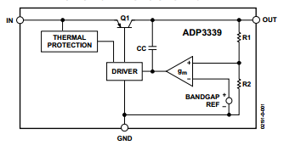

Рисунок 8 – Функциональная схема микросхемы ADP3339AKCZ-3.3

Выберем посадочное место для микросхемы вида:



С температурным сопротивлением 102.9°C /Вт.

Проверим температурный режим работы микросхемы при выбранном посадочном месте.

Мощность, выделяемая на микросхеме:

 (1.7.1)

где VIN – входное напряжение; VOUT  - выходное напряжение; ILOADmax – максимальный ток нагрузки; IGND – ток через земляной вывод (ток потребления микросхемой). VIN=5В, VOUT=3.3В, ILOADmax = 100мА, IGND =14мА. PD = 0,24Вт

Температура микросхемы примерно равна:

 (1.7.2)

где ТА=50°C – max температура окружающей среды (внутри корпуса). Температурный диапазон нормального режима работы микросхемы–40°C до +85°C. Видно, что микросхема с выбранным посадочным местом будет функционировать нормально (при максимально потреблении).

**1.8 Разработка корпуса блока.**

В условиях единичного производства, а также согласно требованиям минимальной стоимости выберем покупной корпус B023MFBK для РЭА. Общий вид корпуса блока представлен на рисунке 9.

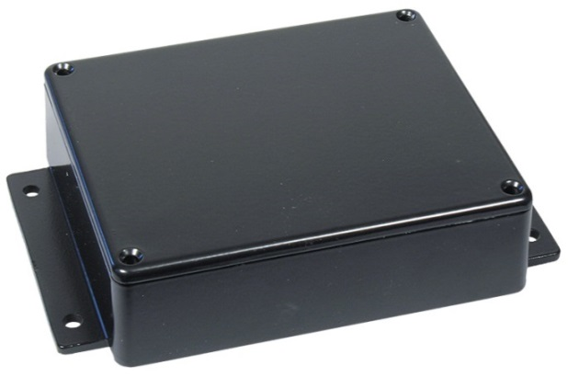

Рисунок 8 – Общий вид корпуса блока БИНС.

Покупной корпус уже имеет крепежные отверстия, однако его необходимо доработать. В основании корпуса (на нижней стороне) необходимо сделать 4 отверстия для крепления печатной платы на стойках. Также необходимо сделать отверстия под разъемы РС-7, РС-4 и их крепежа. Этапы доработки корпуса представлены в таблице 7.

Таблица 7 – Этапы изготовления корпуса

|  |  |  |  |
| --- | --- | --- | --- |
| № п/п | Описание этапа | Операция | Эскиз этапа |
| 1 | Получение отверстий (4 шт.) в основании корпуса (на нижней стороне) | Сверление |  |
| 2 | Зенкование отверстий, ранее полученных сверлением | Зенкование |  |
| 3 | Фрезерование отверстий под основания разъемов РС-7 и РС-4 на боковых поверхностях корпуса | Фрезерование |  |
| 4 | Получение крепежных отверстий под разъемы РС-7 и РС-4 | Сверление |  |

С крышкой корпуса никаких операций производить не требуется

**1.9 Выводы**

Cформирован облик устройства, позволяющего решать задачи навигации и ориентации. Подобрана элементная база, позволяющая реализовать систему инерциальной навигации. Проведен расчет надежности устройства в целом.

**2. Исследовательская часть**

**2.1 Основное уравнение инерциальной навигации**

Основой для синтеза функционального алгоритма БИНС являются векторные системы уравнений, описывающие работу системы инерциальной навигации.

Согласно 2-му закону Ньютона, вектор абсолютного ускорения центра масс материального тела может быть выражен через вектор равнодействующих всех приложенных к телу сил и массы этого тела.

 (2.1.1)

Сила представляется в виде двух составляющих: – негравитационные силы (управляющие), – силы гравитационного воздействия. Отношение

 (2.1.2)

определяет кажущееся ускорение, а отношение

 (2.1.3)

определяет гравитационное ускорение и зависит от геопотенциала в данной конкретной точке, величина которого является функцией геоцентрического радиус-вектора местоположения.

Абсолютное ускорение объекта выражается через вторую производную геоцентрического радиус-вектора местоположения :

 (2.1.4)

С учетом полученных выражений можно записать основное уравнение инерциальной навигации:

 (2.1.5)

При этом вектор кажущегося ускорения может быть измерен таким устройством как акселерометр. Гравитационное ускорение задается в виде известной функции радиус-вектора для конкретной модели фигуры Земли. Основное уравнение инерциальной навигации в нормальной форме Коши:

 (2.1.6)

где  – вектор абсолютной скорости движения объекта.

Основное уравнение инерциальной навигации:

 (2.1.7)

Если рассматривать не вектор абсолютной скорости движения объекта, а вектор относительной скорости , основное уравнение навигации можно представить в виде:

 (2.1.8)

где u – вектор угловой скорости вращения Земли, модуль которого u=15,0407 град/час. U – вектор, определяющий скорость движения относительно Земли. V – вектор абсолютной скорости движения объекта. R - вектор положения объекта.

Та или иная векторная форма выбирается для получения скалярного эквивалента функциональных алгоритмов, служащих для разработки численных алгоритмов БИНС. Скалярный вид основного уравнения ИНС определяется навигационным базисом, в котором определяются основные навигационные параметры – координаты и проекции скоростей движимого объекта**.**

**2.2 Описание динамической модели ориентации объекта**

В схеме БИНС источники первичной информации (гироскопы, акселерометры) непосредственно связаны с корпусом объекта, навигационные параметры которого необходимо определять. Показания этих источников перерабатываются определенным алгоритмом, который выдает данные о местоположении, скорости, угловой ориентации объекта.

Основной задачей ориентации является определение углового положения подвижного объекта в географических координатах – курса (), тангажа () и крена (). В системах ориентации, построенных по бесплатформенному принципу роль стабилизированной платформы выполняет виртуальный сопровождающий трехгранник ,,, относительно которого определяется положение измерительных осей связанной системы ориентации ,,в процессе движения объекта. Углы поворота связанной системы координат показаны на рисунке 9.

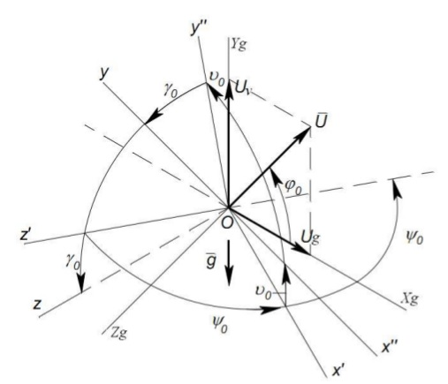

Рисунок 9 – Углы поворота связанной системы координат ,, относительно базовой ,,

Положение связанной системы координат можно связать с положением относительно географической системы координат можно связать с углами Эйлера. Применительно к поставленной задаче это и есть углы курса (), тангажа () и крена ().

Датчиками БИНС являются гироскопические датчики угловых скоростей вращения объекта, с помощью которых определяется угловое отклонение объекта относительно связанной системы координат. Помимо гироскопических датчиков также привлекается информация об ускорении объекта, полученная с акселерометра

В общем случае проекции вектора абсолютной угловой скорости объекта можно представить в виде суммы переносной угловой скорости, обусловленной вращением Земли, а также перемещением объекта вдоль ее поверхности и относительно угловой скорости, обусловленной угловыми перемещениями объекта относительно своего цента масс. Для правильного определения углов Эйлера из показаний инерциального датчика необходимо исключить проекции вектора переносной угловой скорости базовой системы координат, пересчитанные на оси связанной системы координат. Получаем проекции относительной угловой скорости:

 (2.2.1)

Относительно углов Эйлера:

 (2.2.2)

Уравнения (2.2.2) представляют собой кинематические уравнения системы с углами Эйлера. Которые при заданных начальных значениях углов крена, тангажа, рыскания и непрерывных определениях проекций угловых скоростей позволяют определять текущие углы ориентации объекта.

Начальные значения углов крена и тангажа будем оценивать по зависимостям c акселерометра:

 (2.2.3)

**Добавить описание матрицы поворота (+1.5 стр)**

**2.3 Работа с микросхемами МЭМС**

Принцип работы сенсоров движения (акселерометров и гироскопов) основан на измерении смещения инерционной массы относительно корпуса и преобразовании его в пропорциональный электрический сигнал. Емкостной метод преобразования измеренного перемещения является наиболее точным и надежным, поэтому емкостные акселерометры получили широкое распространение. Структура емкостного акселерометра состоит из различных пластин, одни из которых являются стационарными, а другие свободно перемещаются внутри корпуса. Емкости включены в контур резонансного генератора. Под действием приложенных управляющих электрических сигналов подвешенная масса совершает колебания. Между пластинами образуется конденсатор, величина емкости которого зависит от расстояния между ними. Под влиянием силы ускорения емкость конденсатора меняется. На рисунке 10 показана топология МЭМС-сенсора от компании «STMicroelectronics».

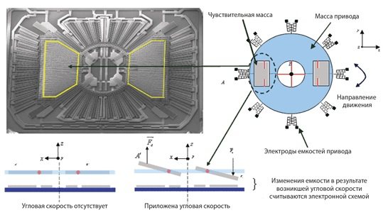

Рисунок 10 – Топология МЭМС сенсора

Акселерометры компании «STMicroelectronics», в зависимости от модели, способны измерять ускорение или вибрацию в одном или одновременно двух и трех направлениях. Значение смещения измеряется и в зависимости от типа выходного интерфейса преобразуется в цифровой выходной сигнал.

В блоке ИНС обмен данными между микроконтроллером и микросхемой акселерометром (магнитным компасом) МЭМС происходит по интерфейсу I2C.

I2C – двухпроводный последовательный интерфейс, разработанный корпорацией «Philips». К одной шине I2C могут быть подключены устройства с различными скоростями доступа, если скорость передачи данных будет удовлетворять требованиям самого низкоскоростного устройства. Протокол передачи данных по шине I2C разработан таким образом, чтобы гарантировать надежный качественный прием/передачу данных. При передаче данных одно устройство является «ведущим» (инициирует передачу данных и формирует сигналы синхронизации). Другое устройство – «ведомое» (может начать передачу данных только по команде «ведущего» шины). Каждое устройство на шине I2C имеет уникальный адрес. Когда «ведущий» инициирует передачу данных, то сначала передается адрес устройства, к которому выполняется обращение. Остальные устройства проверяют переданный ведущим адрес. В состав байта адреса устройства входит бит направления передачи данных. «Ведомый» и «ведущий» шины всегда находятся в противоположном режиме работы, что можно представить в виде двух состояний. Это необходимо для предотвращения коллизии в канале обмена между устройствами. На рисунке 11 представлена схема подключения.

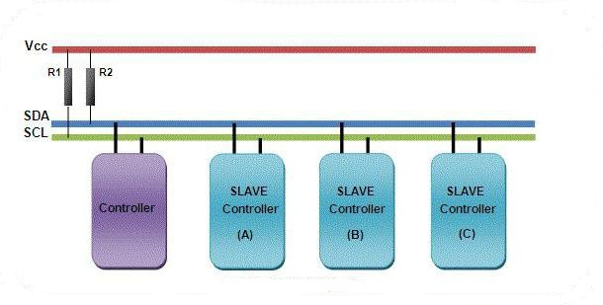

Рисунок 11 – Подключение по шине I2C.

В блоке ИНС обмен данными между микроконтроллером и микросхемой гироскопом МЭМС происходит по интерфейсу SPI.

SPI (Serial Peripheral Interface) – интерфейс для последовательного обмена данными между микросхемами. Шина SPI также как и шина I2C организована по принципу «ведущий-ведомый». В качестве ведущего шины обычно выступает микроконтроллер. Главным составным блоком интерфейса SPI является обычный сдвиговый регистр, сигналы синхронизации и ввода/вывода битового потока которого и образуют интерфейсные сигналы. Таким образом, протокол SPI правильнее назвать не протоколом передачи данных, а протоколом обмена данными между двумя сдвиговыми регистрами, каждый из которых одновременно выполняет и функцию приемника, и функцию передатчика. Непременным условием передачи данных по шине SPI является генерация сигнала синхронизации шины. Этот сигнал имеет право генерировать только ведущий шины и от этого сигнала полностью зависит работа подчиненного шины. На рисунке 12 представлена схема подключения.

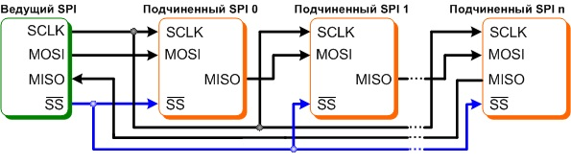

Рисунок 12 – Подключение по шине SPI.

На рисунке 13, рисунке 14 и рисунке 15 показаны данные, полученные с микросхемы МЭМС акселерометра. Данные были получены при настройках чувствительности акселерометра равным 2G. Под чувствительностью понимается масштабный коэффициент акселерометра, выраженный в единицах измерения выходного сигнала относительно изменения входного сигнала. Чувствительность определяет способность акселерометра фиксировать движение.

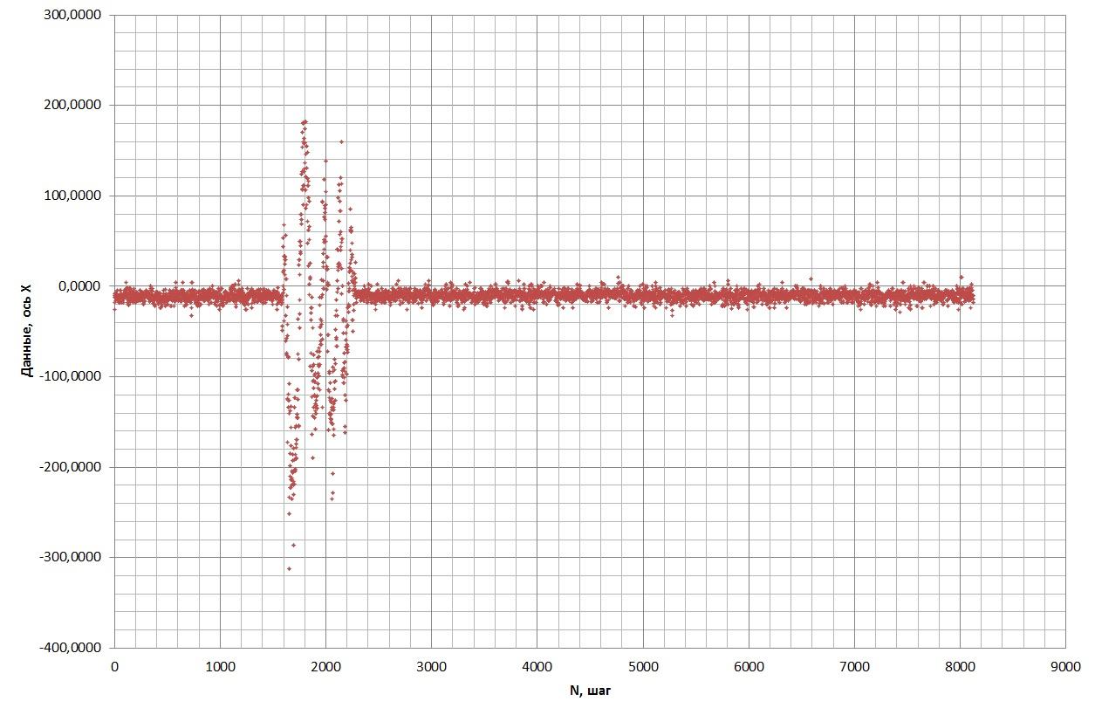

Рисунок 13 – Данные МЭМС акселерометра по оси X.

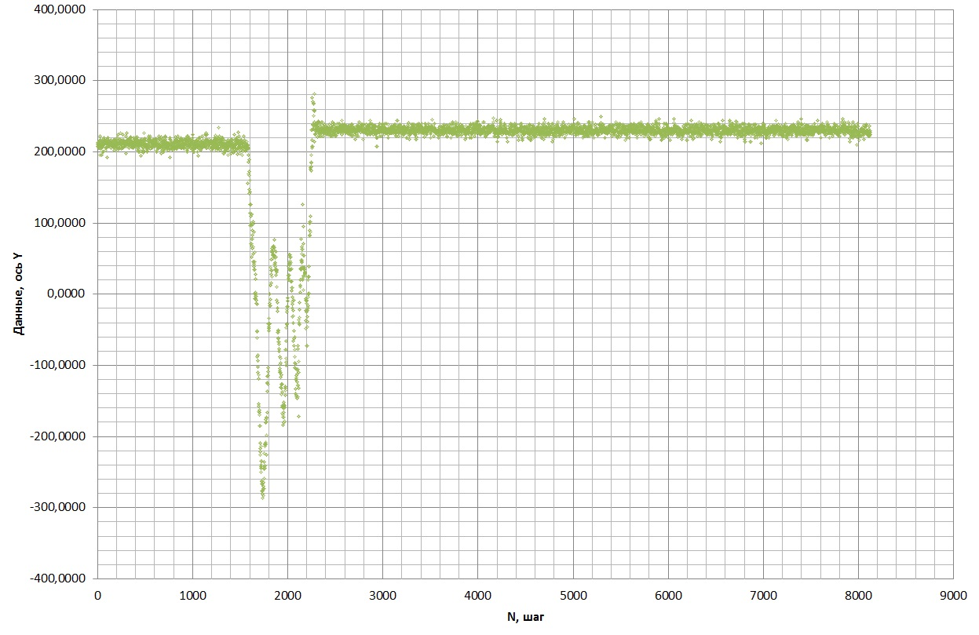

Рисунок 14 – Данные МЭМС акселерометра по оси Y.

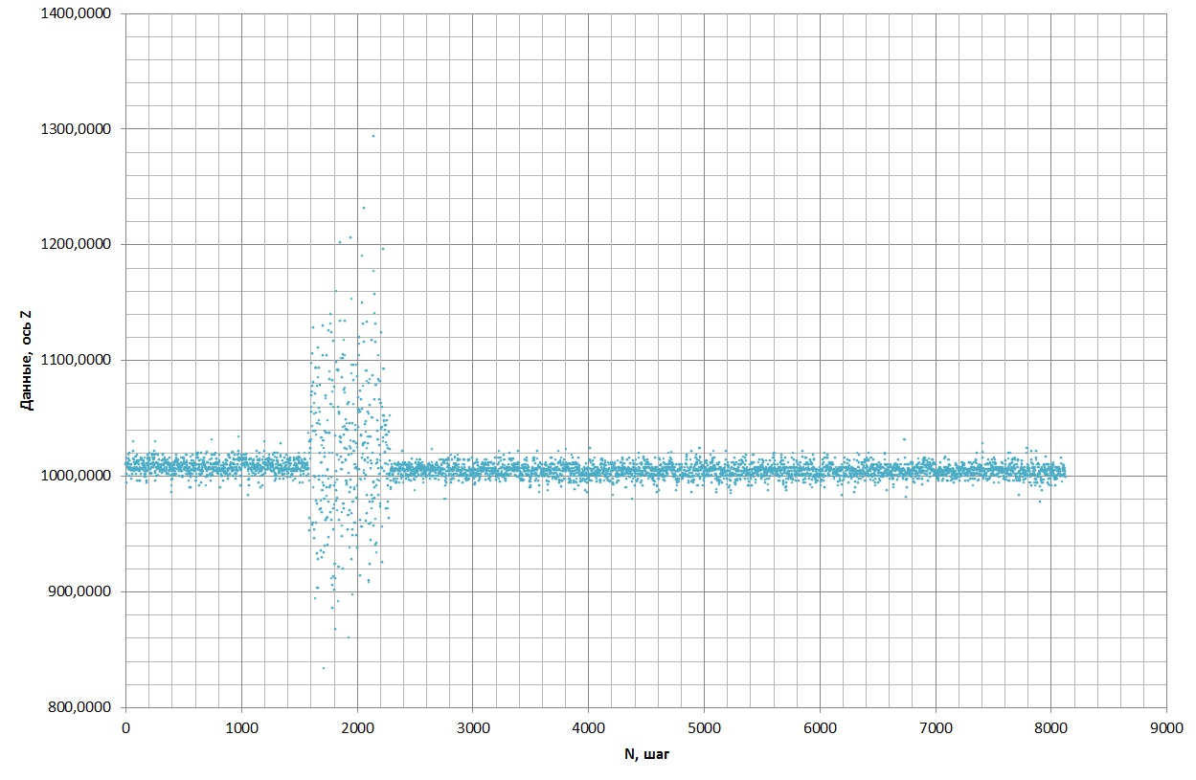

Рисунок 15 – Данные МЭМС акселерометра по оси Z.

На рисунке 16, рисунке 17, рисунке 18 показаны данные, полученные с микросхемы МЭМС гироскопа. Данные были получены при настройках диапазона измеряемого ускорения гироскопа, равным 250 град/сек.

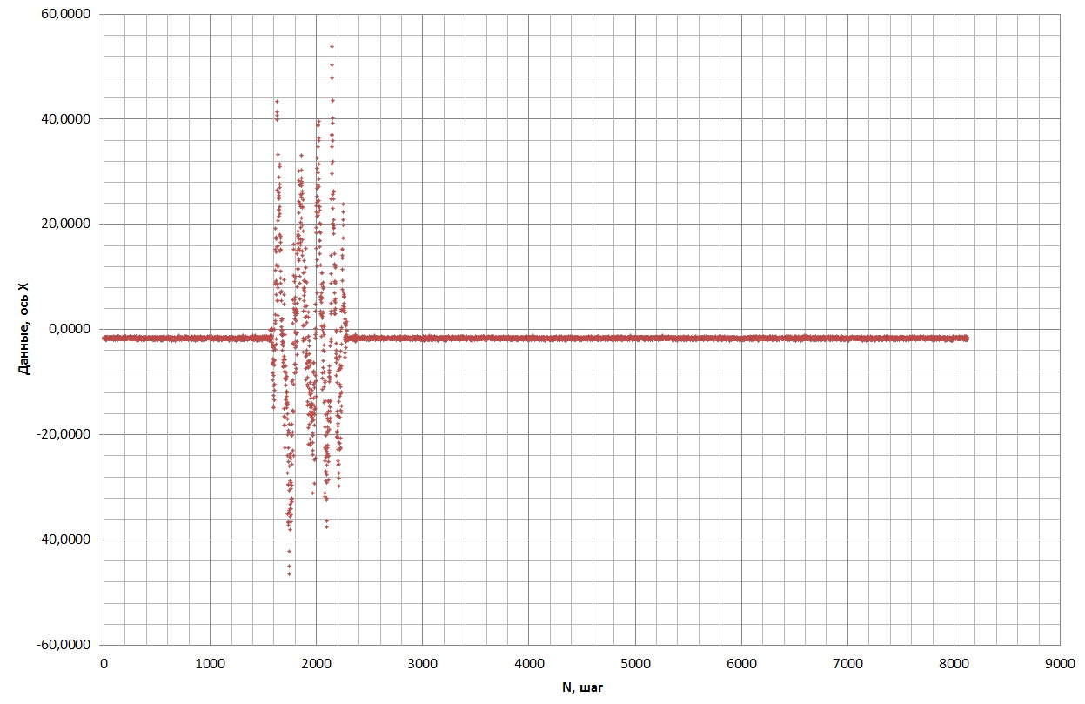

Рисунок 16 – Данные МЭМС гироскопа по оси X.

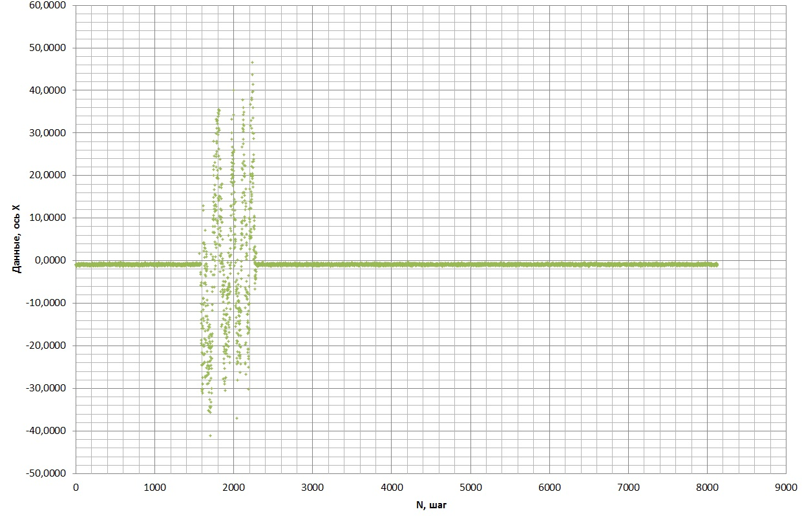

Рисунок 18 – Данные МЭМС гироскопа по оси Y.

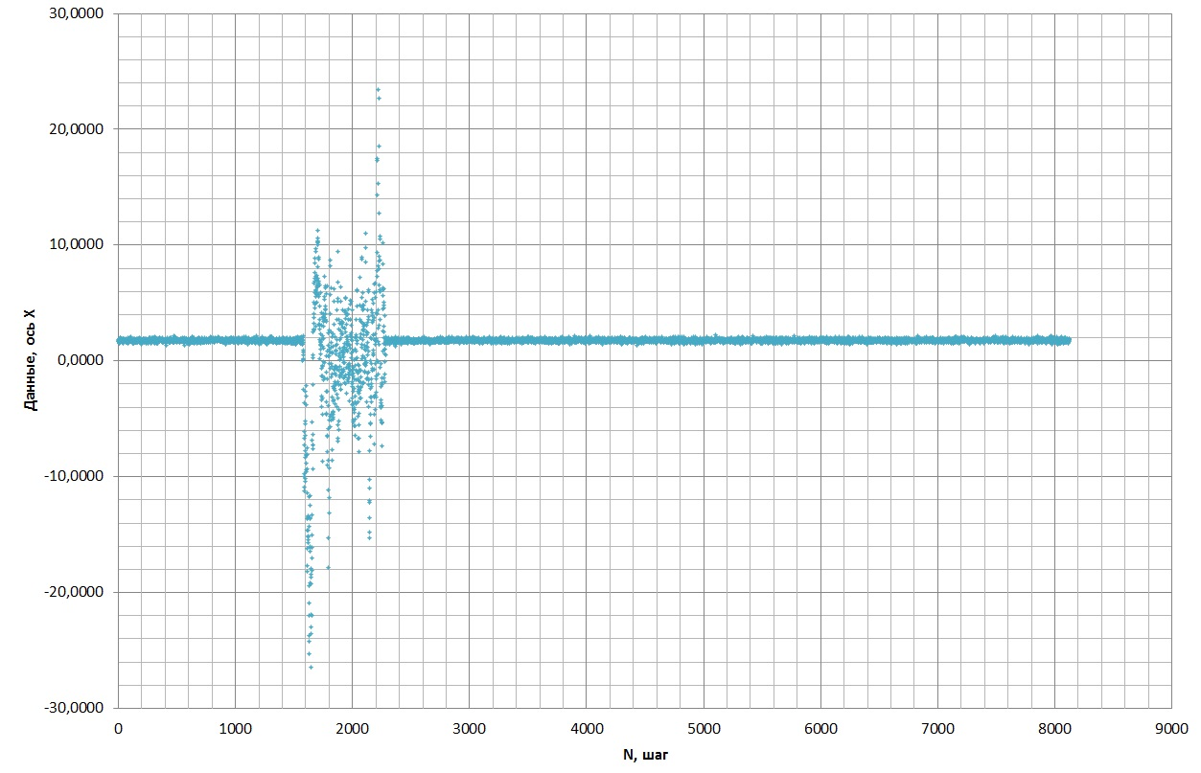

Рисунок 18 – Данные МЭМС гироскопа по оси Z.

**Добавить информацию по компасу, пока показания неотнормированы (узнать про склонение)**

**Графики переделать (согл. письму см. Яндекс почту, файл Excel «RAW»)**

**2.3 Разработка алгоритма обработки данных**

**2.3.1 Комплементарный фильтр**

МЭМС гироскопы обладают эффектом ухода нуля, поэтому требуется коррекция алгоритма вычисления угловых параметров. Коррекцию данных параметров следует проводить в моменты времени, когда объект движется прямолинейно и равномерно. Коррекция проводится по показаниям акселерометра. На рисунке 19 изображена блок-схема начальной выставки и коррекции углов тангажа и крена.

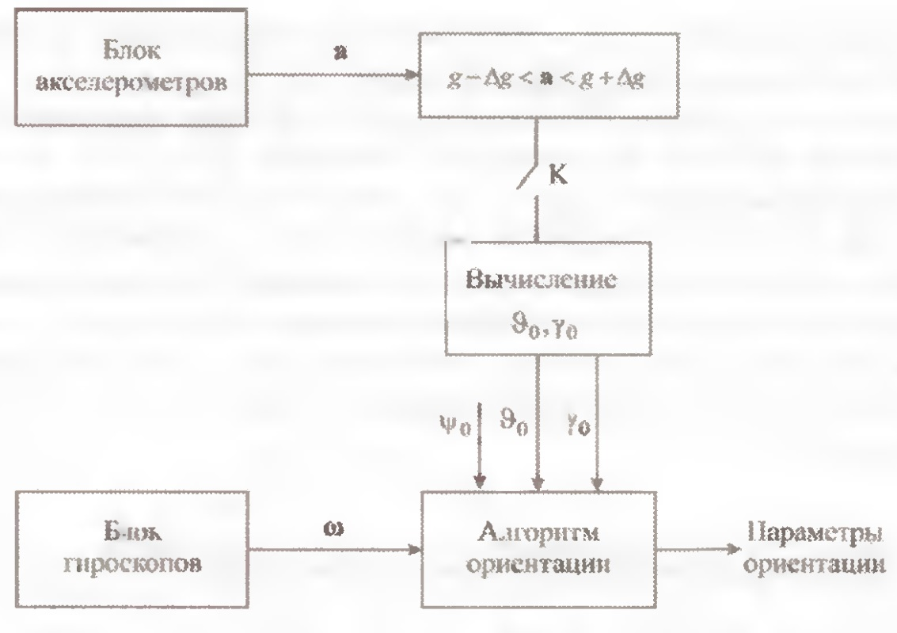

Рисунок 19 – Блок-схема начальной выставки и коррекции углов тангажа и крена.

Блок акселерометров формирует вектор измерений кажущегося ускорения  согласно (2.2.3). Момент времени, когда необходимо произвести коррекцию данных, измеренных гироскопом, определяется согласно равенству:

 (2.3.1)

Так как строгое соблюдение данного равенства невозможно, то условие наступления момента коррекции определяется следующим выражением:

 (2.3.2)

где  – выбранный порог срабатывания коррекции.

Одним из способов реализации коррекции угловых параметров является применение комплементарного фильтра. Формула комплементарного фильтра выглядит следующим образом:

 (2.3.3)

где K – коэффициент фильтра, имеет значение от 0 до 1.  – угол ориентации, вычисленный с помощью фильтра на текущем и предыдущем шагах алгоритма. Применительно к задаче нахождения одного из углов ориентации формулу можно записать в виде выражения:

 (2.3.4)

где  – отфильтрованный результирующий угол наклона,  – значение угла наклона, полученное с гироскопа,  – значение угла наклона, полученное с акселерометра. – коэффициент фильтрации.

На рисунке 20 показан вывод угла тангажа с учетом работы комплементарного фильтра. Программный код фильтра, написанный на языке Си, присутствует в приложении А.

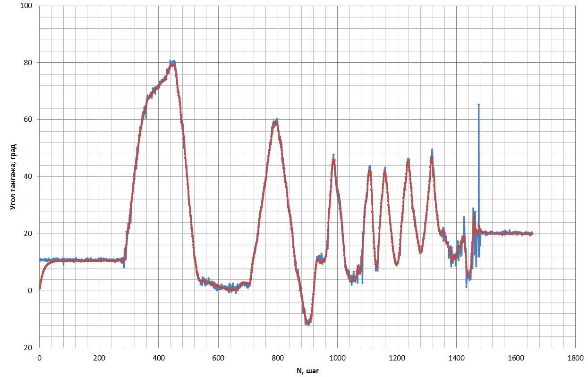

Рисунок 20 – Вывод угла тангажа с учетом работы комплементарного фильтра.

На рисунке 21 показан вывод угла крена с учетом работы комплементарного фильтра.

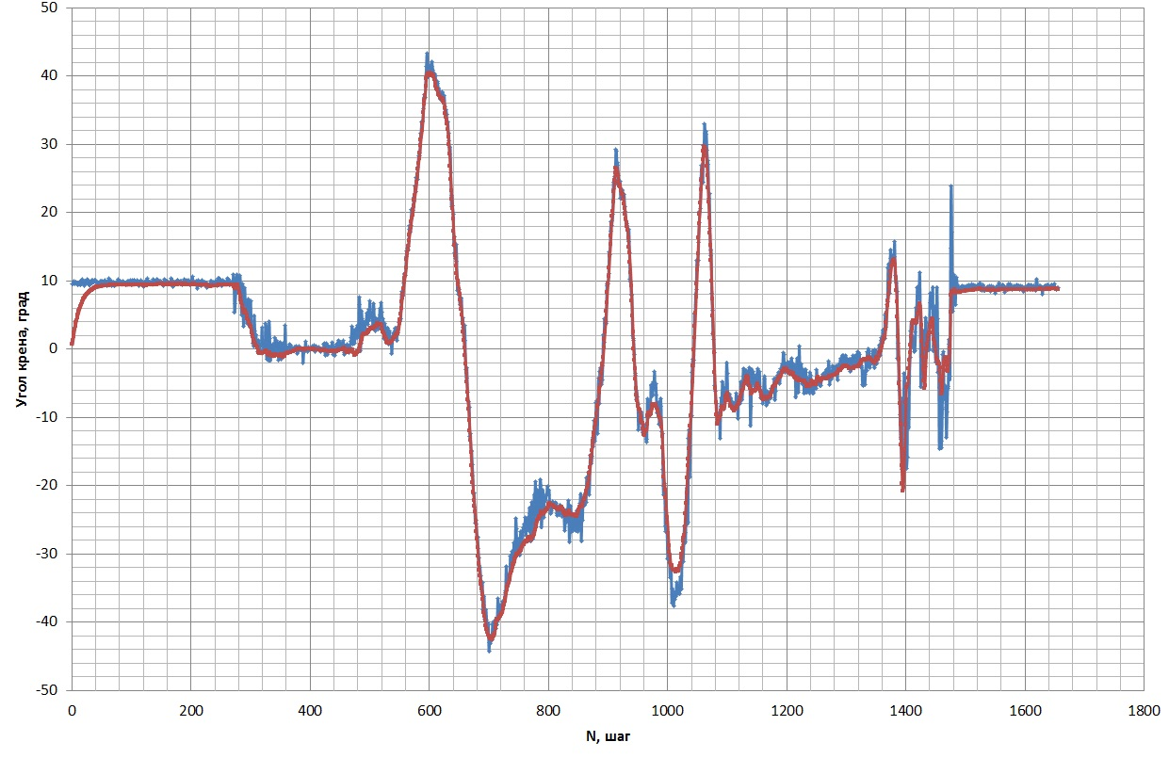

Рисунок 21 – Вывод угла крена с учетом работы комплементарного фильтра.

**2.3.2. фильтр Калмана**

Фильтр Калмана — [рекурсивный фильтр](https://ru.wikipedia.org/wiki/%D0%A4%D0%B8%D0%BB%D1%8C%D1%82%D1%80_%D1%81_%D0%B1%D0%B5%D1%81%D0%BA%D0%BE%D0%BD%D0%B5%D1%87%D0%BD%D0%BE%D0%B9_%D0%B8%D0%BC%D0%BF%D1%83%D0%BB%D1%8C%D1%81%D0%BD%D0%BE%D0%B9_%D1%85%D0%B0%D1%80%D0%B0%D0%BA%D1%82%D0%B5%D1%80%D0%B8%D1%81%D1%82%D0%B8%D0%BA%D0%BE%D0%B9), оценивающий вектор состояния [динамической системы](https://ru.wikipedia.org/wiki/%D0%94%D0%B8%D0%BD%D0%B0%D0%BC%D0%B8%D1%87%D0%B5%D1%81%D0%BA%D0%B0%D1%8F_%D1%81%D0%B8%D1%81%D1%82%D0%B5%D0%BC%D0%B0), при этом данный фильтр использует ряд неполных или зашумленных измерений.

Фильтр Калмана дает оптимальную оценку вектора состояния объекта по текущим измеренным параметрам в присутствии измерительного шума. При использовании метода оптимальной линейной фильтрации в инерциальной навигационной системе в качестве уравнений объекта, как правило, рассматривают уравнения погрешностей или ошибок ИНС.

Выходными параметрами инерциальной навигационной системы является информация о текущем положении, линейной скорости и угловой ориентации объекта с соответствующими погрешностями.

Разность выходной информации от ИНС и информации от внешнего источника измерений представляет собой разность погрешностей ИНС и внешнего источника измерений. Эта разность играет роль измеряемых параметров для фильтра Калмана, причем ошибки ИНС являются компонентами вектора состояния, а ошибки внешнего источника измерений — измерительным шумом. По измерениям части вектора состояния фильтр Калмана позволяет получить оптимальную оценку полного вектора состояния, таким образом, оценку всех погрешностей ИНС. Однако это возможно лишь при наблюдаемости объекта по всем компонентам его вектора состояния. Практически оцениванию доступны только компоненты вектора состояния, удовлетворяющие критерию наблюдаемости всей системы.

Под критерием наблюдаемости системы понимают условия, при которых можно восстановить поведение вектора состояния  динамической системы, на некотором конечном интервале времени, зная поведение вектора измерения на этом же интервале.

Структурная схема измерений ИНС представлена на рисунке 22.

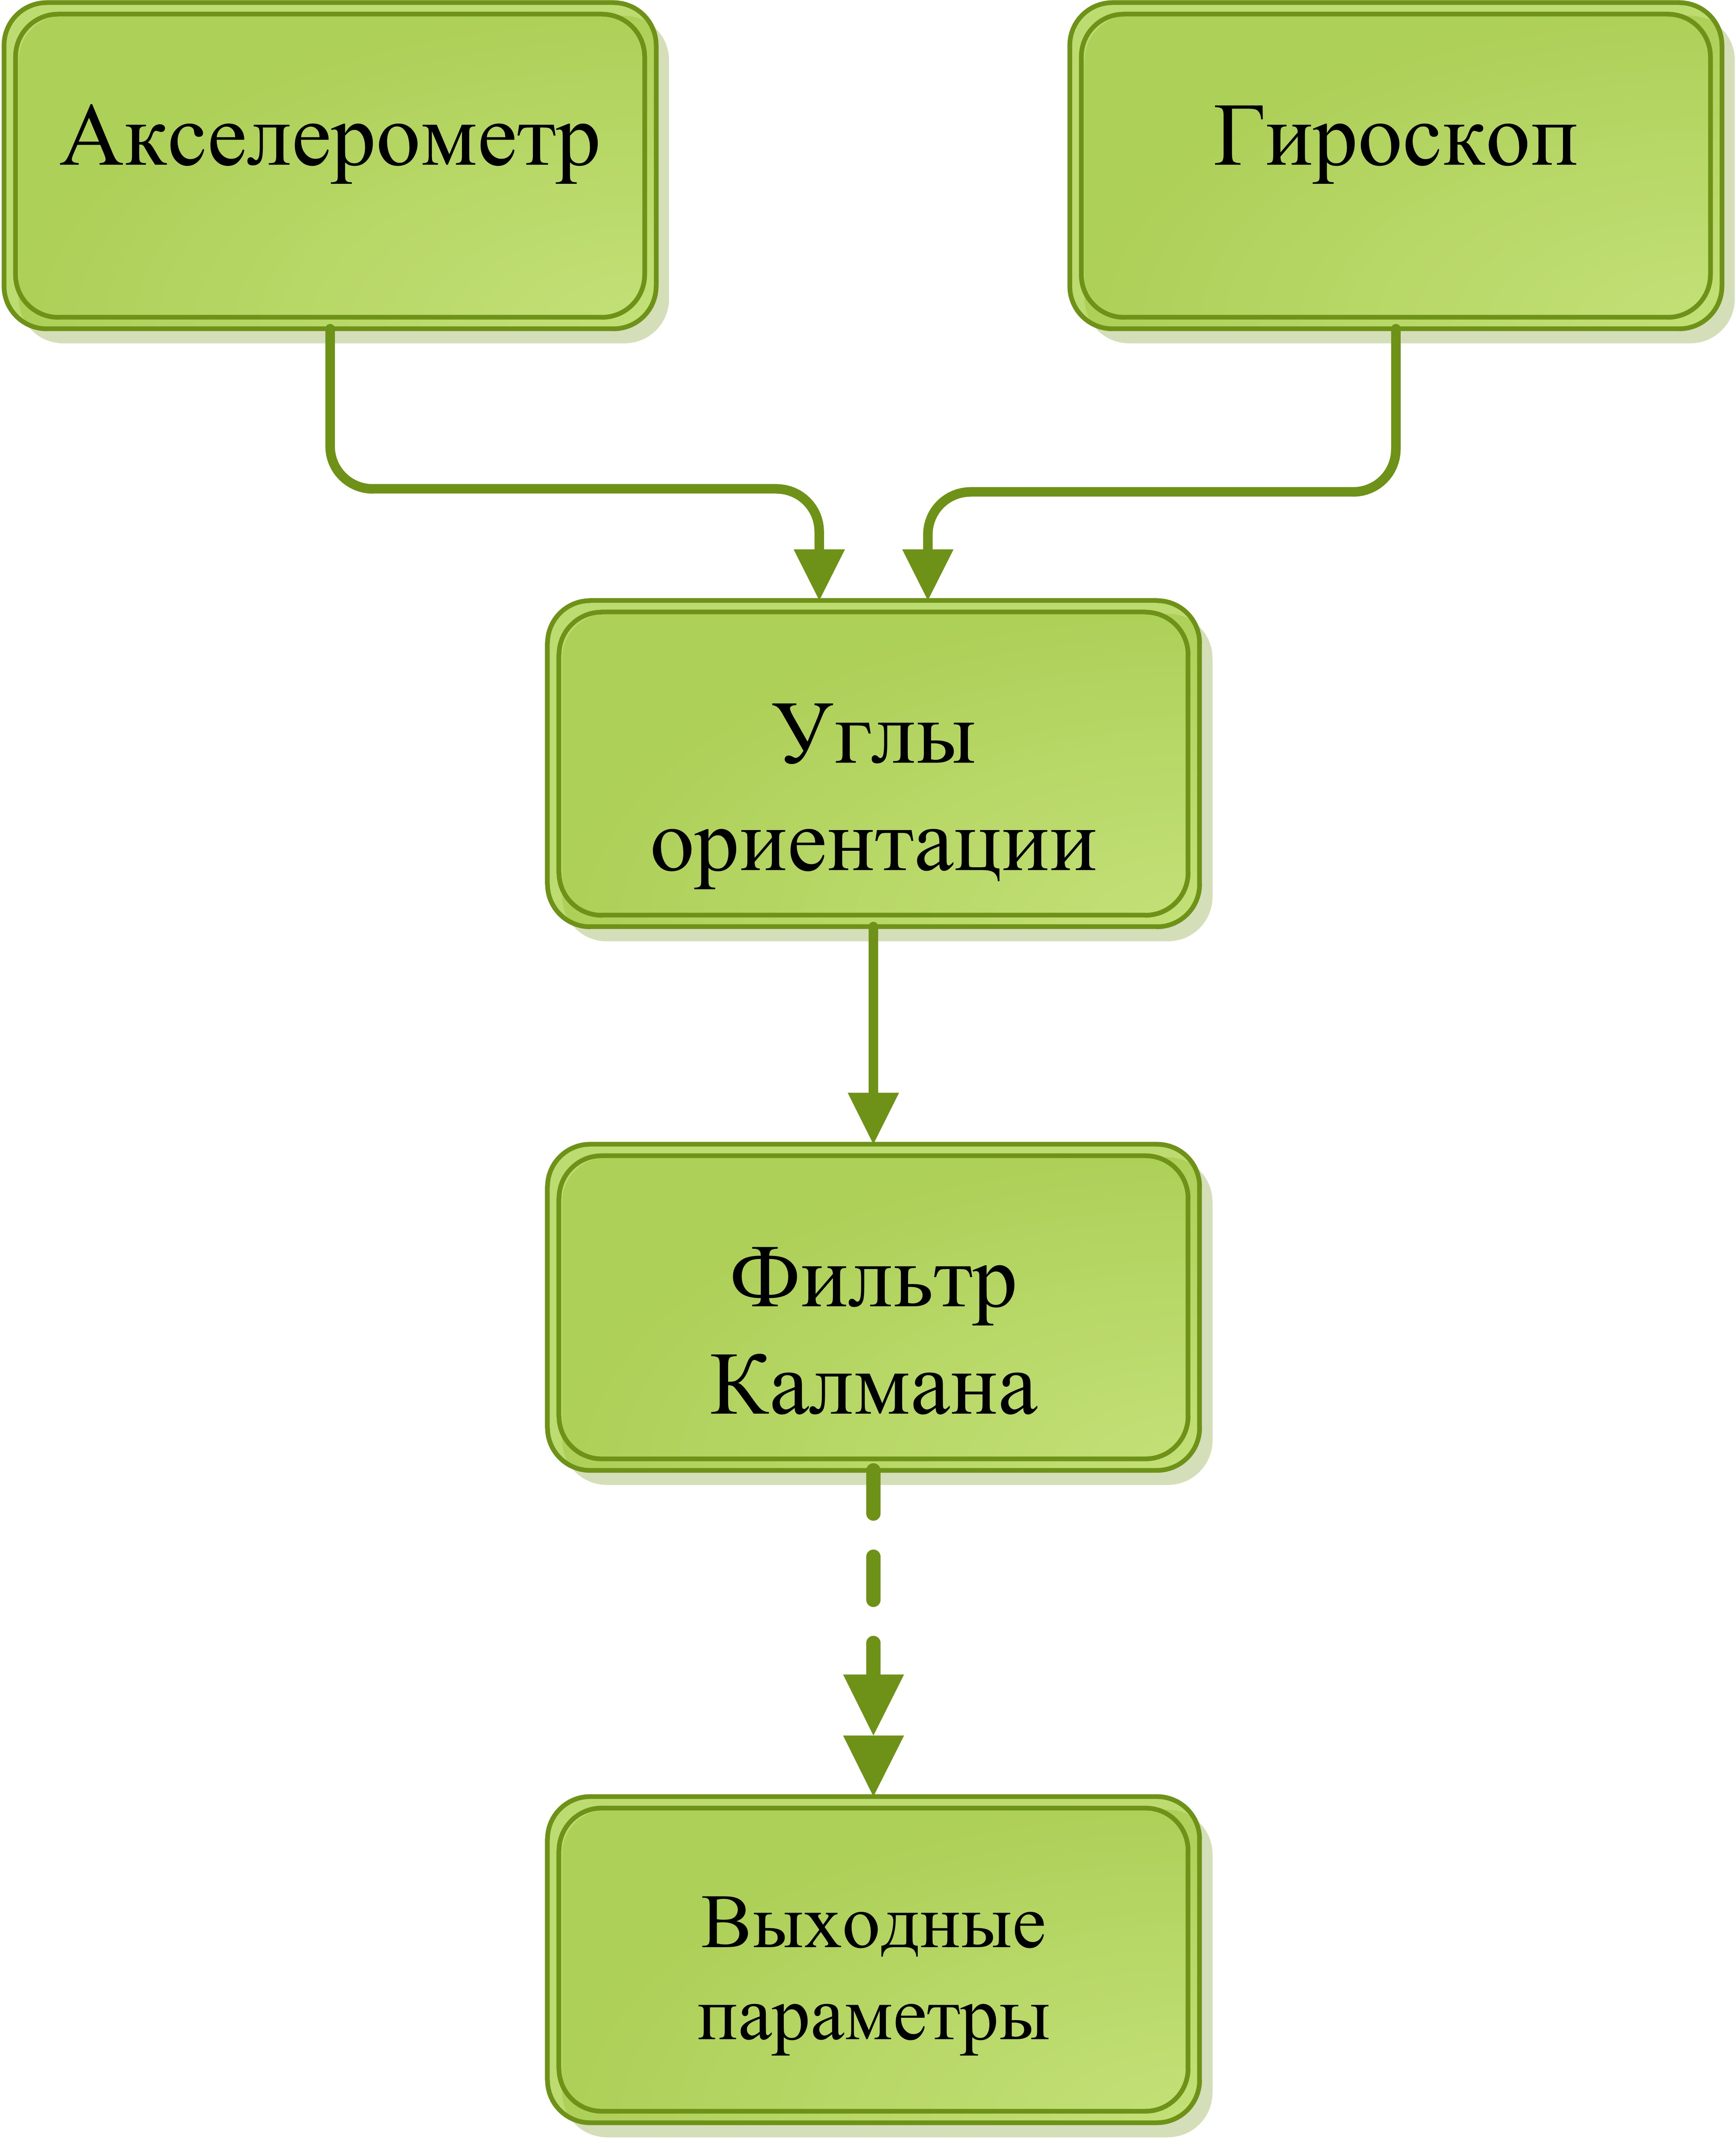

Рисунок 22 – Структурная схема применения фильтра Калмана.

Для получения оценок вектора состояния от ИНС в соответствии со структурой фильтра необходимо представить модель процесса в виде матричных уравнений вида:

 (2.3.5)

где *k –* единичный шаг работы фильтра (истинное состояние системы в определенный момент времени), *k-1* – предыдущий шаг,  – матрица эволюции поведения системы,  – матрица управления, прикладываемая к вектору управляющих воздействий ,  – случайный процесс с математическим ожиданием равным нулю.

Состояние системы  можно представить в виде матрицы:

 (2.3.6)

где  – угол тангажа (выходной параметр), а  – оценка, основанная на полученных данных с гироскопа и акселерометра.

Матрица эволюции поведения системы определена как:

 (2.3.7)

Матрица управления системы определена как:

 (2.3.8)

Шум процесса, который является белым гауссовским шумом с нулевым математическим ожиданием, определяется как:

 (2.3.9)

где  – ковариационная матрица случайного процесса и определена в виде:

 (2.3.10)

Нужно подметить, что матрица ковариации зависит от текущего времени, поэтому дисперсия данных с акселерометра умножается на . Это имеет смысл, так как шум процесса будет больше по мере увеличения времени с момента последнего обновления состояния. К примеру, если гироскоп мог дрейфовать.

Вектор измерений с датчиков ИНС представлен в виде:

 (2.3.11)

Измерение задается текущим состоянием, умноженным на матрицу , плюс измерительный шум . Матрица  – это модель наблюдения, используется для отображения пространства истинного состояния в наблюдаемое пространство. Истинное состояние не может быть соблюдено, так как измерение это просто данные с акселерометра. Матрица задается в виде выражения:

 (2.3.12)

Запишем уравнения, которые предсказывают текущее состояние системы, и матрицу ковариации ошибок в момент времени *k*:

 (2.3.13)







Априорная ошибка матрицы ковариации, на основе предыдущей ковариационной матрицы:

 (2.3.14)

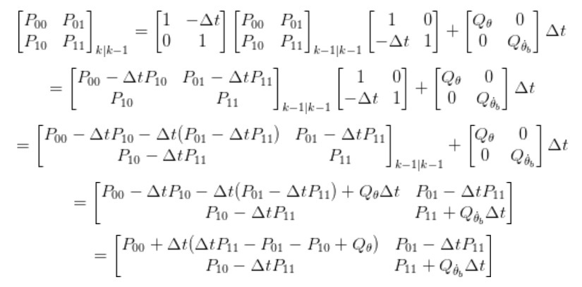

/* ===== Надо нормально напечатать ====== */

Эта матрица используется для оценки того, насколько мы доверяем текущим значениям оцененного состояния. Ковариация ошибок будет возрастать с момента последнего обновления оценки состояния. Ковариационная матрица ошибок :

 (2.3.15)

Разница между измерением и состоянием системы определяется как:

 (2.3.16)



Ковариационная матрица вектора ошибки:

 (2.3.17)



Вычисление коэффициента усиления фильтра Калмана производится согласно выражению:

 (2.3.18)



Текущее состояние системы после обновления с учетом вычисленного коэффициента усиления:

 (2.3.19)



Обновленная матрица ковариации ошибок выглядит следующим образом:

 (2.3.20)

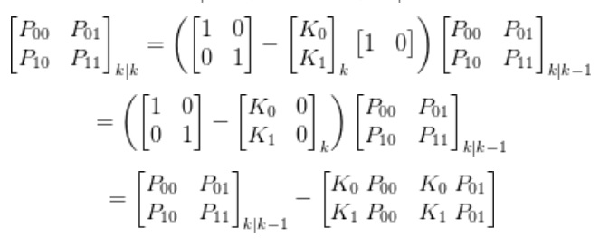

/* ===== Надо нормально напечатать ====== */

где – это единична матрица, определяемая как:

 (2.3.21)

Программный код, написанный на языке программирования Си, показан в приложении 2.

**2.4 Работа с приемным модулем сигналов от ГНСС**

Работа с приемным модулем сигналов от ГНСС происходит при помощи интерфейса USART, подключение происходит по схеме нуль модема. Микроконтроллер по отношению к модулю является внешним устройством. Обмен данными между МК и модулем осуществляется при помощи протокола специального протокола – BINR [12], который построен по схеме «запрос-ответ». На рисунке 23 представлена структура сообщения по данному протоколу.

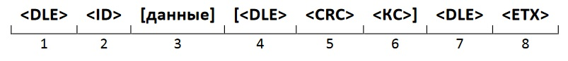

Рисунок 23 – Структура сообщения протокола BINR.

Структура сообщения содержит признак начала пакета (служебного слова), а также признак конца пакета данных. Это позволяет выделить служебное сообщение из общего потока данных. Также присутствует и поле контрольной суммы, необходимое для проверки целостности сообщения. Если контрольная сумма, рассчитанная в устройстве потребителя, не совпадет с принятой контрольной суммой, то такое сообщение не будет обрабатываться. Это позволяет контролировать правильность принятых данных.

Обработка каждого сообщения производится в соответствии с описанной выше структурой и принятое сообщение не должно выходить за границы данных.

Все передаваемые модулем данные привязаны к темпу решения навигационной задачи (1-10 Гц). Время реакции на передаваемые сообщения не более 100 мс (если нет более высокоприоритетных событий). Внешнее устройство не должно посылать одну и ту же команду не получив ответной реакции от модуля. На рисунке 24 представлена временная циклограмма обмена данными между МК и навигационным модулем.

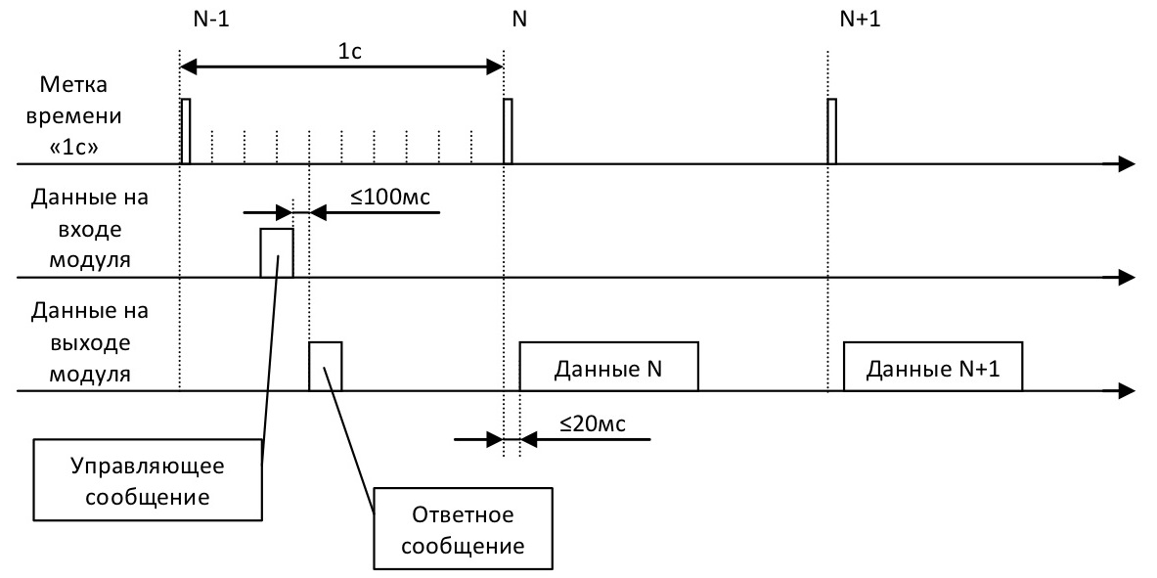

Рисунок 24 – Временная циклограмма работы.

Далее будет большая таблица о получаемых сообщениях и описание параметров (+3 стр).

**2.5 Описание работы программного комплекса**

Программный комплекс работает согласно схеме представленной на рисунке ХХ.

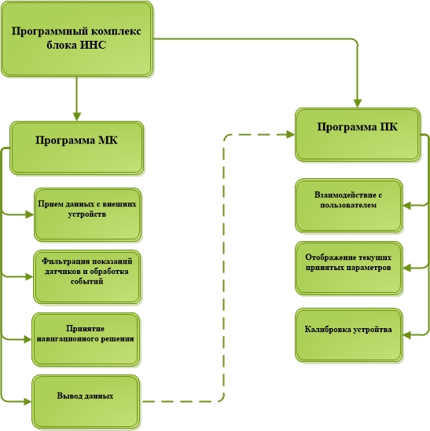

Рисунок ХХ – Структурная схема программного комплекса.

Программный комплекс состоит из двух частей: программы, исполняемой микроконтроллером и программы на ПК.

Алгоритм программы МК следующий:

1. Принять данные с приемного модуля ГНСС с темпом работы решения навигационной задачи, также принять данные с микросхем акселерометра и гироскопа.
2. Отфильтровать полученные данные акселерометра и гироскопа, вычислить текущие углы ориентации, получить вектор измерений в виде выходных параметров.
3. Сформировать вектор измерений, в котором содержатся данные о текущем местоположении, текущей скорости и курсовому углу, согласно навигационным сигналам, полученным модулем ГНСС.
4. Сравнить данные, полученные от ИНС и ГНСС.
5. Принять решение о достоверности измеренных навигационных параметрах. В случае, если вектор измерений, полученный от модуля ГНСС сильно расходится с вектором измерений ИНС.

/* На консультации задать вопрос, как можно расписать */

Программа, предназначенная для ПК необходима для удобного отображения и анализа информации, полученной от блока ИНС. На рисунке ХХ. Представлен общий вид программы.

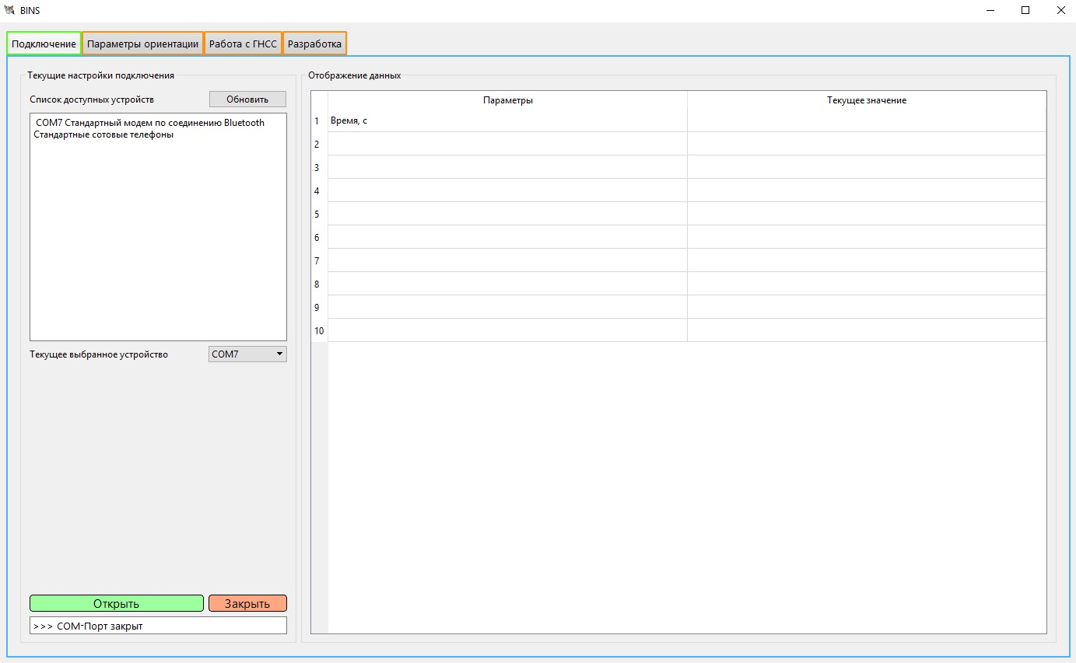

Рисунок ХХ – Общий вид программы ПК.

Расписать интерфейс

**2.5.1 Вывод данных**

Окно вывода данных с ИНС представлено на рисунке ХХ.

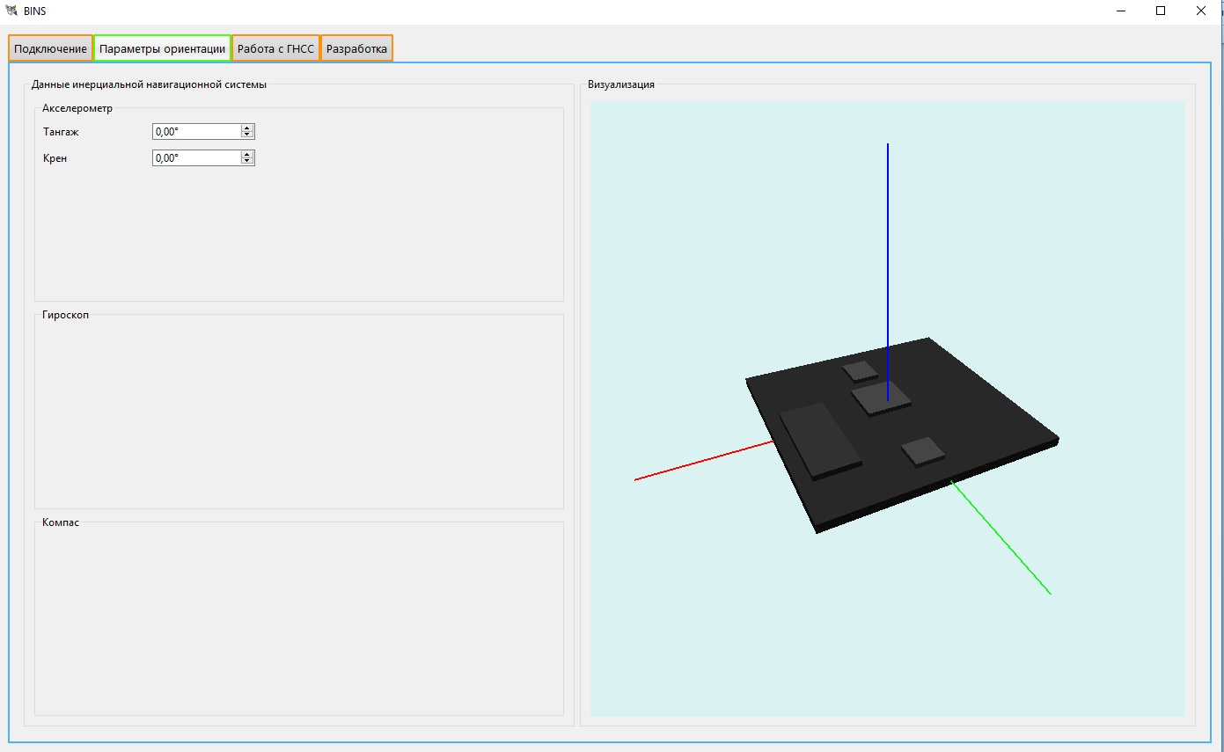

Рисунок ХХ – Визуализация работы ИНС.

Модель визуализации сделана при помощи технологии OpenGl………………………………….(далее расписать интерфейс)

# **3 Технологическая часть**

## **3.1 Подготовка к работе**

При проведении проверки функционирования печатного узла должны соблюдаться следующие условия:

1. температура окружающей среды (+20 до +25) °С;
2. относительная влажность (50-80) %;
3. атмосферное давление (96-106) кПа ((720-780) мм рт. ст.).

К функциональной проверке изделия допускается только квалифицированный персонал, имеющий опыт в области радиотехнических измерений

## **3.2 Проверка функционирования печатного узла блока ИНС**

Перед проведением проверки функционирования печатного узла блока ИНС необходимо визуально проверить правильность монтажа электронных компонентов устройства согласно схеме электрической принципиальной и сборочному чертежу. Далее необходимо собрать схему для проверки функционирования блока. Схема для проверки функционирования блока представлена на рисунке хх.

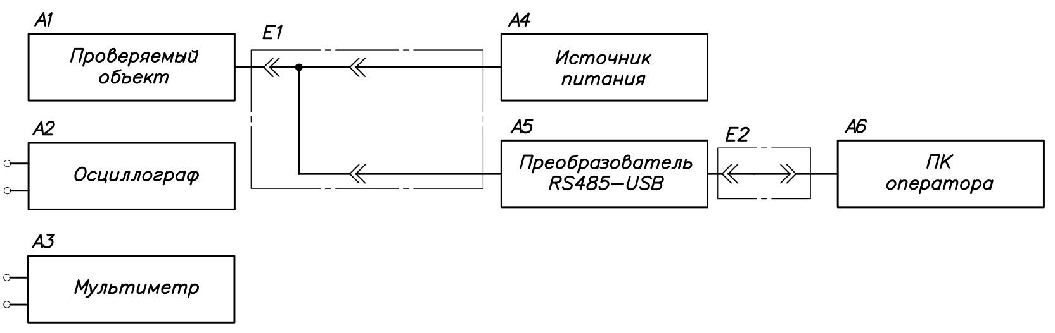

Рисунок хх – Схема для проверки функционирования печатного узла блока ИНС

Перечень рекомендуемых приборов для проверки блока ИНС приведен в таблице xx.

Таблица хх – Перечень рекомендуемых приборов для проверки блока ИНС

|  |  |  |
| --- | --- | --- |
| № | Наименование | Описание |
| 1 | Источник питания лабораторный  GEN 1U 150-10, TDK-Lambda Corporation (Япония) | Пределы Uвых 0 – 150 В.  Пределы Iвых 0 –10 А. |
| 2 | Осциллограф Agilent 2131A (США) | Полоса пропускания 100 МГц, частота дискретизации 2 ГГц. Количество осциллографических каналов – 4 |
| 3 | Ноутбук B50 80, Lenovo (Китай) | Автономное время работы 6 часов. Масса ноутбука 2,3 кг. Тип покрытия экрана – матовый |
| 4 | Мультиметр цифровой  GDM-78261, Good Will Instruments (Тайвань) | Пределы измеряемого напряжения от 2 мВ до 300 В, погрешность не более 0,05%. Пределы измеряемого тока от 2 мА до 10 А с погрешностью не более 0,1%. Пределы измеряемого сопротивления от 0,2 Ом до 20 Мом с погрешностью не более 0,1%. Имеется режим проверки диодов |
| 5 | Преобразователь RS485-USB  FTDI (США) | Возможна подача напряжения питания через разъем стандарта USB. Имеется возможность подключения терминирующих резисторов 60 Ом и 120 Ом. |

Общих алгоритм проверки функционирования печатного узла блока ИНС разделен на несколько этапов. Общий алгоритм проверки считается пройденным успешно, только если успешно выполнены алгоритмы каждого из этапов. Если алгоритм отдельного этапа проверки не выполнен успешно, то необходимо составить заключение о неисправности печатного узла и закончить функциональную проверку. На рисунке хх представлен общий алгоритм проверки функционирования.

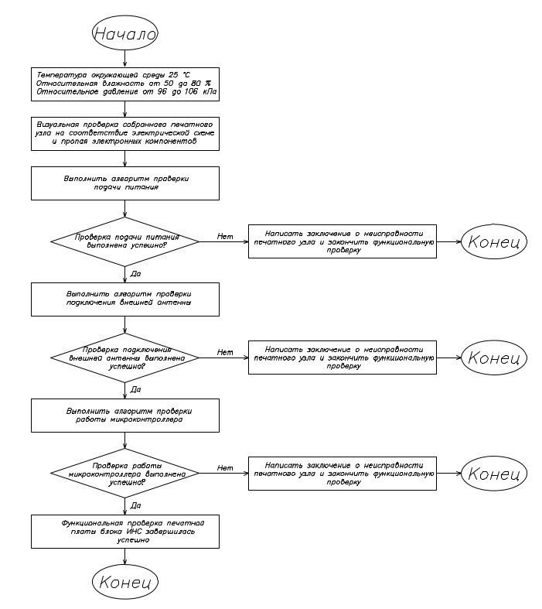

Рисунок 2 – Общий алгоритм проверки функционирования блока ИНС.

Для проверки работоспособности подачи напряжения питания на основные узлы печатной платы необходимо подать напряжение 24 В на контакты 1 и 3 разъема питания «Х2» с лабораторного источника питания. Эта операция необходима для подачи питания внешнему источнику напряжения, который в свою очередь преобразует напряжение питания в управляющие напряжения для основных узлов печатной платы. О наличии управляющих напряжений можно судить по внешней индикации (светодиоды «HL4», «HL5», «HL6» должны загореться).

Необходимо измерить значение напряжения с контакта 1 разъема «Х1» при помощи цифрового мультиметра. Значение напряжения должно быть согласно рисунку хх.



Рисунок ХХ – Значение напряжения между контактом 1 разъема «X1» и сигнальной линией GND.

Далее необходимо измерить напряжения в контрольных точках 1 и 2, значение напряжения также должно быть также согласно рисунку ХХ. Затем необходимо измерить напряжение в контрольной точке 3. Его значение должно быть 5 В (±0,1 В).

Если все операции завершены успешно, то проверка подачи питания на печатный узел считается пройденной. Алгоритм проверки подачи напряжения питания представлен на рисунке ХХ.

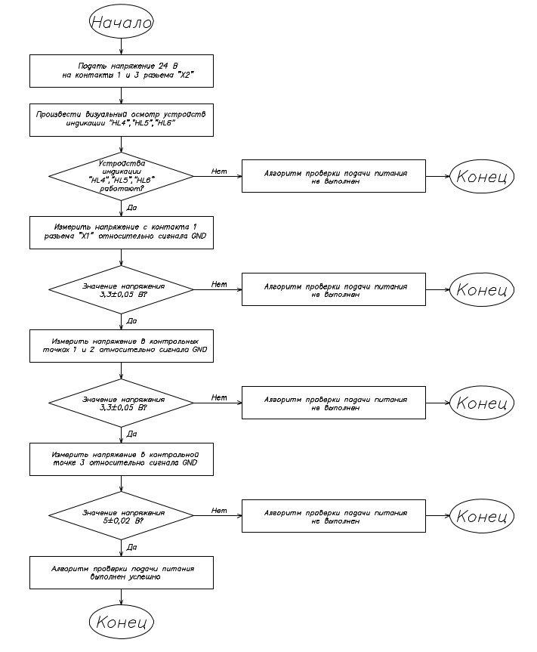

Рисунок ХХ – Алгоритм проверки подачи напряжения питания.

Блок ИНС предполагает наличие подключенной внешней антенны. Внешняя антенна подключается при помощи коаксиального высокочастотного кабеля. На печатном плате присутствует внешний SMA разъем «XW1», к которому и подключается внешняя антенна. Алгоритм подключения внешней антенны показан на рисунке хх.

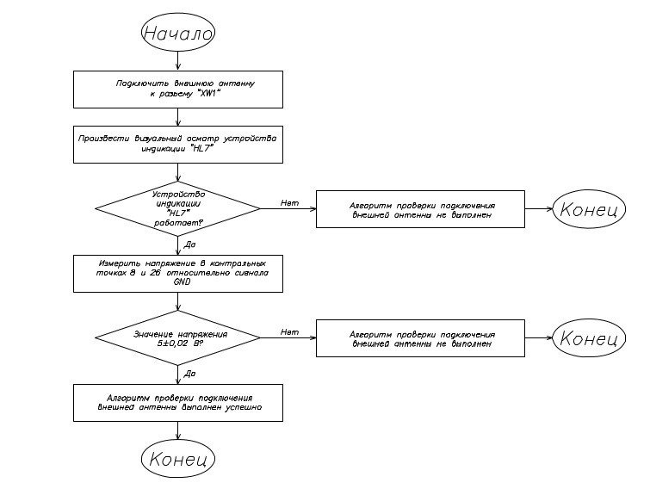

Рисунок ХХ – Алгоритм проверки подключения внешней антенны.

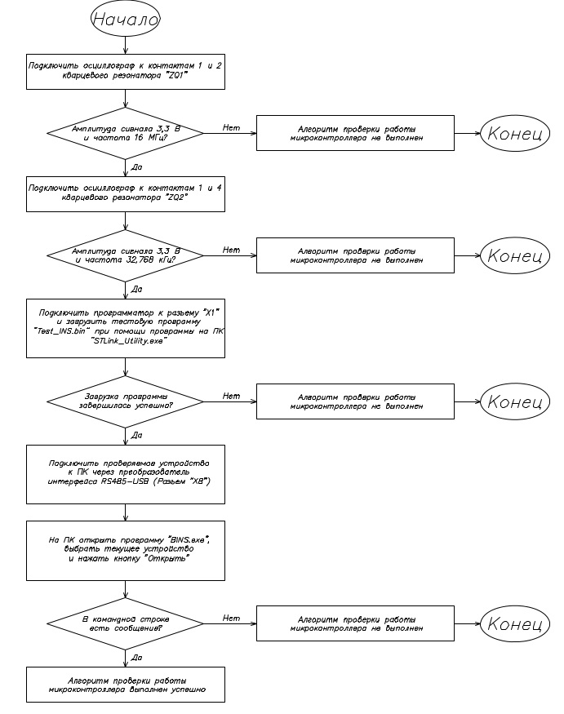

Рисунок ХХ – Алгоритм проверки работы микроконтроллера.

**Определение стоимости проектных работ**

В рамках данной части дипломного проекта произведен расчет стоимость НИР по разработке нелинейного оптического преобразователя частоты для генерации излучения с длиной волны 5 мкм на базе «walk-off» схемы с компенсацией фазовой расстройки.

Разрабатываемое устройство отличается от своих аналогов более высокой выходной энергией (более 10 %) и уменьшенными массогабаритными размерами (в 2 раза). Как правило устройство данного типа является одним из основных узлов устройств медицинского или космического назначения. При изготовлении устройств космического назначения одним из определяющих параметров являются его массогабаритные параметры. Уменьшение этих параметров приводит к увеличению свободного пространства в конечном изделии, что позволяет добавить дополнительные технические устройства тем самым повышая технический потенциал конечного устройства.

Как показано в формуле (_.1) в стоимость разработки новой техники входят затраты на проектирование (смета затрат на НИР) и желаемая прибыль.

*Стоимость = Смета затрат на + Прибыль.* (_.1)

Поскольку в уравнении (_.1) оба слагаемых неизвестны, предлагается выражать прибыль через рентабельность к затратам (в НИИ РЭТ 10 %). Тогда:

*Прибыль = 0,1 $∙$ Смета затрат на НИР,* (_.2)

*Стоимость НИР = 1,1 $∙$ Смета затрат НИР.* (_.3)

Как видно из выражений (_.2) и (_.3) расчет стоимости НИР сводится к расчету сметы затрат на НИР. Статьи сметы затрат представлены в Таблиц _.1, где процентные соотношения выставлены в соответствии с экспертной оценкой научного руководителя.

Таблица _.1 – Статьи сметы затрат на НИР

|  |  |  |
| --- | --- | --- |
|  | Статья сметы затрат | Соотношение в % |
| 1 | Расходы на материалы | 10 |
| 2 | Расходы на оплату труда | 70 |
| - Заработная плата |
| - Дополнительная заработная плата |
| 3 | Отчисления на социальные нужды |
| 4 | Накладные расходы |
| 5 | Прочее | 20 |
| Всего: | | 100 |
|  | |  |

Из таблицы _.1 видно, что достоверно и конкурентно можно рассчитать только вторую статью затрат, так как минимальный размер оплаты труда (МРОТ) регламентирован государством и реальная заработная плата не может быть меньше ее. Расходы на оплату труда зависят от трех параметров: количество занятых работников (*Ч*), время выполнения НИРа (*Т*) и стоимости рабочей единицы времени (*С*). Поскольку параметр *Т* задан условием ТЗ, а параметр *С* возможно определить экспертно, то задача будет решаться относительно параметра *Ч*. Для определения параметра *Ч*, необходимо определить трудоемкость всей работы, и относительно нее определить количество занятых работников. Более подробный алгоритм расчета представлен на рисунке _.1

|  |
| --- |
|  |
| Рисунок _.1 – Алгоритм расчета |

**_.1 Определение состава и последовательности этапов НИР**

Для определения продолжительности создания устройства следует определить весь перечень работ по его созданию. Этапы выполнения НИР, в соответствии с [1], представлены в таблице _.2, процентные соотношения выставлены в соответствии с экспертной оценкой научного руководителя.

Таблица _.2 – Этапы выполнения НИР

|  |  |  |
| --- | --- | --- |
|  | Этапы НИР | Соотношение в % |
| 1 | Выбор направления исследования (патентный поиск) | 3 |
| 2 | Теоретические исследования | 25 |
| 3 | Экспериментальные исследования | 60 |
| 4 | Обобщение и оценка результатов исследования (разработка РПЗ) | 10 |
| 5 | Приемка работ | 2 |
| Всего: | | 100 |
|  | |  |

**_.2 Расчет трудоемкости работы**

Согласно перечню этапов, указанному в Таблице _.2, достоверно точно возможно рассчитать трудоемкость этапа «Обобщение и оценка результатов исследования», подразумевающий выпуск отчетной научно-технической документации, в нашем случае – РПЗ. Сроки выполнения, которого регламентированы в ТЗ. Объем РПЗ составляет 120 страниц формата А4 и 10 листов формата А1. Согласно документу [2] норматив времени на разработку одного листа формата А4 РПЗ составляет 3,7 ч. (Таблица А1), а формата А1 теоретического чертежа составляет 10,4 ч (Таблица А2). Указанных данных достаточно чтобы произвести расчет трудоемкости по формулам [3]:

$T_{раб_{А4}}=\frac{t_{н_{А4}}∙n_{А4} }{k_{п.н.}},$ (_.4)

$T_{раб_{А1}}=\frac{t_{н_{А1}}∙n_{А1} }{k_{п.н.}},$ (_.5)

где $t_{н_{А4}} и t_{н_{А1}}$– трудоемкость в соответствии с нормами;

$n_{А4} и n_{А1}$– количество листов указанного формата;

$k_{п.н.}$– коэффициент прогрессивности для А4 равен 1,1, а для А1 равен 1,6 [3].

Результаты расчета приведены в Таблице _.3:

Таблица _.3 – Расчет трудоемкости этапа «Обобщение и оценка результатов исследования»

|  |  |  |  |
| --- | --- | --- | --- |
| Формат | $n$, стр | $t_{н}$, чел./ч. | $T_{раб}$*,* чел./ч. |
| А4 | 120 | 3,70 | 403,60 |
| А1 | 10 | 10,40 | 65,00 |
| $$T_{Σ}=468,60$$ | | | |
|  | | | |

Для учета личного времени к суммарной трудоемкости добавляют поправочный коэффициент $α= 1,12$ учитывающий затраты времени на отдых, личные надобности, подготовительно-заключительные работы, обслуживание рабочего места, в итоге суммарная трудоемкость этапа равна:

$T`_{Σ}=T_{Σ}∙α=468,60∙1,12=525 чел./ч.$ (_.6)

В соответствии с Таблицей _.2, трудоемкость всего НИР равна:

$T_{НИР}=\frac{T`_{Σ}∙100}{10}=5250 чел./ч.=657дней$ (_.7)

**_.3 Определение количества исполнителей**

Зная продолжительность всего НИРа и его отдельных частей (Таблица _.2) можно построить ленточный график, с помощью которого проверяется соблюдение сроков изготовления. Согласно условию ТЗ работа должна быть выполнена в период с 6 марта по 1 июня 2017 года, т.е. **в течении 62 рабочих дней или 496 часов**.

Произведем расчет трудозатрат для выполнения работы в срок, и определения количества исполнителей на каждом этапе работ. Результаты расчета представлены в Таблице 4.

Таблица 4 – Расчет количества исполнителей

|  |  |  |  |
| --- | --- | --- | --- |
| №  работы | Трудоемкость по ТЗ, ч | Расчетная трудоемкость, ч | Кол-во исполнителей, чел |
| 1 | 15 | 158 | 11 |
| 2 | 124 | 1312 | 11 |
| 3 | 297 | 3150 | 11 |
| 4 | 50 | 525 | 11 |
| 5 | 10 | 105 | 11 |
|  |  |  |  |

**_.4 Расчет оплаты труда**

В расчет расходов на оплату труда входит определение суммы следующих пунктов:

* Затраты по основной заработной плате;
* Затраты по дополнительной заработной плате;

Затраты по основной заработной плате

Данные затраты планируются с учетом продолжительности выполнения темы и ее отдельных этапов, степени занятости исполнителей темы в соответствии с нормами оплаты труда. В таблице _.5 представлены оклады некоторых должностей в НИИ РЭТ, оклад в час рассчитан с учетом 20 рабочих дней в месяц и 8-ми часового рабочего дня:

Таблица _.5 – Оклады в НИИ РЭТ

|  |  |  |
| --- | --- | --- |
| Должность | Оклад в месяц, руб | Оклад в час, руб |
| Инженер | 42000 | 263 |
| Научный сотрудник | 50000 | 313 |
| Старший научный сотрудник | 60000 | 376 |
|  |  |  |

Назначение исполнителей осуществляется в соответствии с требуемой задачей и их должностными обязанностями, которые описаны в должностных инструкциях НИИ РЭТ № 94-32/32, /31, /34 (Приложение Б).

В Таблице _.6 указан расчет затрат на основную заработную плату:

Таблица _.6 – Расчет основной заработной платы

|  |  |  |  |  |  |
| --- | --- | --- | --- | --- | --- |
| №  работы | Исполнители | Количество исполнителей, чел | Трудоемкость на одного исполнителя, ч | Оклад в час, руб | Основная заработная плата, руб |
| 1 | Научный сотрудник | 11 | 15 | 313 | 52000 |
| 2 | Научный сотрудник | 11 | 124 | 313 | 427000 |
| 3 | Инженер | 11 | 297 | 263 | 860000 |
| 4 | Научный сотрудник | 11 | 50 | 313 | 173000 |
| 5 | Старший научный сотрудник | 11 | 10 | 376 | 42000 |
| Итого: | | | | | 1554000 |
|  |  |  |  |  |  |

Затраты по дополнительной заработной плате

Данные затраты учитывают величину предусмотренных Трудовым кодексом РФ доплат за отклонение от нормальных условий труда, а так же выплат, связанных с обеспечением гарантий и компенсаций (при исполнении государственных или общественных обязанностей, при совмещении работы с обучением, при предоставлении ежегодного оплачиваемого отпуска и т.д.)[3]. Затраты по дополнительной зарплате персонала, занятого по теме:

$S_{з.п.доп}=S_{з.п.осн}∙α$, (_.8)

где $α$– соотношение между суммарным значением доплат и выплат, с одной стороны, и фондом основной зарплаты персонала организации – с другой (в НИИ РЭТ $α=8,5 \%$).

$S_{з.п.доп}=1554000∙0,085≈133000 руб$.

Страховые взносы

Учитывают взнос организации в Пенсионный фонд РФ, Фонд социального страхования РФ, Федеральный и территориальные фонды обязательного медицинского страхования. Суммарные взносы на страховые взносы $k_{c}$ составляют 40 %.

$S_{с.в.}=\left(S_{з.п.доп}+S_{з.п.осн}\right)∙k_{c}$. (_.9)

Накладные расходы

Учитываются затраты организации на зарплату управленческого персонала и персонала функциональных служб, на содержание и ремонт зданий и сооружений организации, иные расходы [4]. Накладные расходы ($k_{н}$) в НИИ РЭТ составляют 50 %.

$S_{накл}=S_{з.п.осн}∙k_{н},$ (_.10)

Расчет оплаты труда

По формулам, приведённым выше произведем расчет затрат на оплату труда. Результаты расчета приведены в Таблице _.7.

Таблица _.7 – Расходы на оплату труда

|  |  |
| --- | --- |
| Основная заработная плата, руб. | 1554000 |
| Дополнительная заработная плата, руб. | 133000 |
| Отчисления на социальные нужды, руб. | 675000 |
| Накладные расходы, руб. | 777000 |
| Итог, руб.: | 3139000 |
|  |  |

Определив суммарные затраты на оплату труда, согласно Таблице _.1, можно определить стоимость сметы затрат, которая равна:

*Смета затрат* = $\frac{3139000∙100}{70}≈4450000$ руб. (_.11)

Зная стоимость сметы затрат, согласно формулам (_.1) - (_.3) можно определить стоимость НИР:

*Стоимость НИР = 4450000 + 0,1 $∙$ 4450000 $≈$ 4900000 руб.*

**_.5 Определение размера дополнительных вложений**

Для изготовления данного проекта и реализации алого серийного производства, необходимы дополнительные денежные вложения на обустройство рабочей площади в размере 2 млн. руб. Перечень необходимого дополнительного оборудования представлен в Таблице 8.

Таблица 8 – Перечень дополнительного оборудования

|  |
| --- |
| Точные измерительные приборы |
| ЧПУ станок |
| Лицензирование программного обеспечения |
|  |

Итого, конечная стоимость данного дипломного проекта составляет около 6,9 млн. руб.

**_.6 Расчет безубыточности**

Все затраты фирмы на реализацию продукции составляют валовые издержки. Деление расходов на постоянные и переменные позволяет спланировать прибыль и лежит в основе определения критического объема. Аренда помещения, страховые взносы, амортизация оборудования, оплата труда, управления – это составляющие постоянных издержек. Их объединяет одно условие: все перечисленные расходы оплачиваются вне зависимости от объемов производства. Приобретение сырья, транспортные расходы, оплата труда производственного персонала – элементы переменных расходов, размер которых обусловлен объемом производства. Выручка также является исходной информацией для нахождения точки безубыточности и выражается произведением объема продаж на цену.

Аналитически точка безубыточности может быть найдена с помощью следующих формул:

*Прибыль = Выручка – (Постоянные расходы + + Переменные расходы $∙$  Объем),* (_.12)

*0 = Объем $∙$  Цена – (Постоянные расходы + Переменные $∙$  Объем,* (_.13)

*Объем = Постоянные издержки / (Цена – Переменные издержки).* (_.14)

Результаты расчета представлены на рисунке 2.

|  |
| --- |
|  |
| Рисунок 2 – График безубыточности |

Из рисунка 2 видно, что минимальный объем производства, покрывающий затраты на выпуск равен 6 шт. выручка при этом будет составлять 6,9 млн. руб.

_.7 **Объем реализации продукции**

Исходя из периода окупаемости, который составляет 10 лет, и данных полученных в разделе _.6, следует что за 10 лет необходимо произвести 6 шт. изделий за указанный период. При учете что проектные работы и работы по наладке производства длятся год, то для соблюдения сроков окупаемости необходимо каждые 1,5 года производит по одному устройству. План изготовления представлен на рисунке 3.

|  |
| --- |
|  |
| Рисунок 3 – План изготовления |

Из рисунка 3 следует, что при темпе производства одно изделие за 1,5 года, покрываются все затраты на производство. Дальнейшее производство приносит чистую прибыль предприятию.

**_.8 Преимущества данного устройства**

Разрабатываемое устройство имеет ряд преимуществ по сравнению с аналогами. Данные преимущества обосновывают целесообразность изготовления устройства. Ключевые особенности приведены в Таблице 9.

Таблица 9 – Преимущества устройства

|  |  |  |  |
| --- | --- | --- | --- |
|  | Среднее количество оптических элементов | Диапазон выходной энергии | |
| Разрабатываемое устройство | 4 | (0,5-10) мДж | |
| Аналоги данного устройства | 10 | (0,5-1) мДж | |
|  |  | |  |

Представленные преимущества значительно уменьшают стоимость изготовления устройства. Так же у представленного устройства выше диапазон выходной энергии что делает данное устройство более конкурентнее по сравнению с аналогами.

**_.9 Выводы по разделу _**

В данном разделе представлен расчет стоимости проектных работ НИР по разработке нелинейного оптического преобразователя частоты для генерации излучения с длиной волны 5 мкм на базе «walk-off» схемы с компенсацией фазовой расстройки. Разработка данного устройства требует инвестиций в размере около 6,9 млн. руб., которые включают в себя стоимость сметы затрат и затраты на дополнительное оборудование для оснащения производственных помещений.

Средства необходимые на разработку устройства предполагается брать в качестве инвестиций у сторонних инвесторов сроком на 15 лет. Для возвращения инвестиций предполагается что через 10 лет затраты на производство сравняются с затратами на выпуск продукции. Согласно графику безубыточности, в десяти летний период производства необходимо выпустить 6 шт. изделий со стоимостью 1,15 млн. руб. каждая.

### 5. Охрана труда и экология

### Анализ процесса сборки и монтажа изделия

Под изделием понимается печатная плата блока инерциальной навигационной системы.

С точки зрения охраны труда основными факторами, которые могут оказать неблагоприятное воздействие на человека и окружающую среду при осуществлении процесса монтажа изделия являются:

* поражение электрическим током при эксплуатации паяльной станции;
* пожарная безопасность;
* недостаточное освещение рабочего места, на котором производится процесс монтажа печатной платы (пайка).
* загрязнение воздушной среды аэрозолями свинца, остатками паяльного флюса и другими веществами, выделяющимися после операции пайки.

К сборке и монтажу изделия допускается только квалифицированный персонал, имеющий опыт в области радиотехнических измерений.

Во время монтажа должны выполняться следующие правила:

* Правила технической эксплуатации электроустановок потребителей (утверждены приказом № 6 Минэнерго России от 13.01.2003);
* Межотраслевые правила по охране труда (правила безопасности) при эксплуатации электроустановок (утверждены приказом № 163 Минэнерго России от 27.12.2000);
* СанПиН 2.2.4.1191-03 "Электромагнитные поля в производственных условиях»;
* Правила противопожарного режима в РФ (утверждены постановлением правительства РФ №390 от 25.04.2012).

### Электробезопасность

Процесс монтажа электронных компонентов изделия производится в закрытом помещении (цехе). В качестве основных инструментов используются электрические паяльные станции с возможностью регулировки выходной мощности (20 – 60 Вт) и электрические лампы. Одним из главных факторов, оказывающих неблагоприятное воздействие на монтажника, является опасность поражения электрическим током.

На рабочем месте: используется скрытая электропроводка (например, проходящая под защитным кожухом или проложенная через кабель-канал) и имеющая автомат защиты от короткого замыкания, а также от перегрузки по потребляемому току. Также предусмотрено два защитных заземления контурного типа: первое, с сопротивлением меньше 4 Ом, предназначенное для устранения опасности поражения людей электрическим током при появлении напряжения на конструктивных частях электрооборудования, т. е. при замыкании на корпус, а второе, с сопротивлением меньше 100 Ом, предназначено для устранения зарядов статического электричества в процессе монтажа.

Электроприборы представляют непосредственную опасность поражения человека электрическим током, поэтому используется инструмент с пониженным рабочим напряжением (не более 42 В). Перед включением оборудования была проверена целостность изоляции проводов питания, а один раз в 6 месяцев проверялось сопротивление изоляции, также проверялась надежность заземления корпусов электроприборов.

Процесс монтажа радиокомпонентов на печатные платы, включающий в себя операцию пайки, производился в лабораторном помещении на специализированном рабочем месте. Помещение, где производились электромонтажные работы, а также рабочее место отвечает требованиям электробезопасности. Помещение относится к классу помещений без повышенной опасности (сухие помещения с нормальной температурой воздуха, влажностью, не превышающей 75 %, и с изолирующими полами).

### Пожарная безопасность

Пожарная безопасность также является одним из важнейших аспектов охраны труда при проведении электромонтажных работ. Причины возникновения возгорания на рабочем месте:

* долговременная работа паяльного оборудования и ламп освещения;
* высокая температура рабочей части паяльников;
* присутствие на рабочем месте легковоспламеняющихся жидкостей;
* использование в процессе радиомонтажа горючих материалов: салфеток для протирки, бумажной документации (чертежей, схем).

Помещение, в котором производился электромонтаж, соответствует классу Ф5.1 функциональной пожарной опасности (производственные здания и сооружения, производственные и лабораторные помещения, мастерские) согласно СНиП 21-01-97, а строительные конструкции соответствуют классу К1 согласно ГОСТ 30-403-95. «Конструкции строений. Методы определения пожарной опасности». Здание, где расположено помещение лаборатории, относится к типу Д соответствии с НПБ 105-95.

Для устранения возможной пожарной опасности предусмотрены следующие меры:

* помещение лаборатории оснащено автоматическими сигнализаторами пожара – датчиками типа ДТЛ, реагирующие на повышение температуры;
* помещение имеет не менее двух эвакуационных выходов с шириной проходов 120 см;
* зал лаборатории оснащен двумя индивидуальными средствами пожаротушения;
* коридор, сообщающийся с помещением лаборатории, оборудован пожарным краном с рукавом.

### Освещение

Освещение рабочего места также является одним из важных аспектов охраны труда. Согласно СНиП 23-05-95 «Естественное и искусственное освещение» выполнены следующие требования к освещению помещений промышленных предприятий: коэффициент естественной освещенности (КЕО), нормируемая освещенность, допустимые сочетания показателей ослепленности и коэффициента пульсаций освещенности. Для установления требований, определен разряд зрительной работы.

При проведении электромонтажных работ, наименьший размер объекта различения зависит от наименьших размеров частей устанавливаемых радиокомпонентов. В данном случае, за эту величину принята ширина выводов планарных микросхем – 0,3 мм. Следовательно, данные работы относятся к зрительной работе очень высокой точности (II разряд). Подразряд зрительной работы – «в» (контраст объекта с фоном – малый, средний, большой; характеристика фона – светлый, средний, темный).

В соответствии со СНиП в производственных помещениях со зрительной работой I – III разрядов реализовано совмещенное освещение (дополнение естественного освещения искусственным). Также применено комбинированное освещение (добавление к общему освещению местного). Тогда в соответствии со СНиП к освещению рабочего места электромонтажника выполняем следующие требования:

* освещенность – 1500 (2000) лк, в том числе от общего – 200 лк;
* показатель ослепленности – 10 (20);
* коэффициент пульсации освещенности – 10 %;
* КЕО (при боковом освещении) – 1,5 %.

По требованию к цветоразличению характеристика зрительной работы при электромонтаже относится к различению цветных объектов при невысоких требованиях к цветоразличению. В соответствии с этим установлены следующие источники света: ЛБ, ЛХБ, МГЛ – для общего освещения и ЛБ, ЛХБ – для местного.

### Расчет и выбор устройства местной вытяжной вентиляции

Задачей вентиляции является обеспечение чистоты воздуха и поддержание определенного микроклимата в лабораторном помещении. Воздухообмен в помещении можно значительно сократить, если улавливать вредные вещества в местах их выделения, не допуская распространения по помещению. С этой целью технологическое оборудование, являющееся источником выделения вредных веществ, снабжают специальными устройствами, от которых производится отсос загрязненного воздуха. Такая вентиляция называется местной вытяжной.

При местной вентиляции технологическое оборудование для пайки размещается внутри вентилирующего укрытия или имеет встроенный местный воздухоприемник. Наиболее распространенными устройствами, предназначенными для локализации вредных веществ, поднимающихся вверх, являются вытяжные зонты и всасывающие панели.

Местная вытяжная вентиляция, удаляя вредные вещества, должна препятствовать их попаданию в зоны дыхания рабочего. Местный отсос можно считать удовлетворительно работающим, когда он удаляет вредные вещества от зоны дыхания. На рисунке хх приведены правильный и неправильный варианты установки отсоса.

Всасывающее отверстие воздухоприемника следует располагать на уровне и на минимальном расстоянии от источника выделения вредных веществ, допустимом по конструктивным и технологическим соображениям. При конструировании воздухоприемников необходимо предусматривать создание поверхностей, ограничивающих зону подтекания воздуха и тем самым увеличивающих эффективность улавливания вредных веществ.

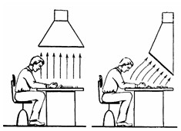

Рисунок xxx – Установка воздухоприемника на рабочем месте:

а) неправильная, б) правильная.

Размер рабочей зоны определяется размерами печатных плат и габаритами паяльного оборудования, т. к. от паяльника по окончании процесса пайки все еще выделяются вредные вещества, и он должен находиться поблизости от воздухоприемника. Пусть размер рабочей зоны составляет 200×100 мм.

### Расчет устройства очистки вентиляционных выбросов от загрязнений

Аэрозоли свинца представляют собой мелкодисперсные системы с размерами частиц от 5 мкм и менее. Воздух, содержащий такую мелкодисперсную пыль, должен проходить тонкую очистку. Таким образом, для очистки удаляемого с рабочего места воздуха необходимо использовать фильтр тонкой очистки.

Фильтры тонкой очистки должны, как правило, очищать газы от частиц 5 мкм и менее с эффективностью более 0,99. Они используются для очистки вентиляционного воздуха, выбросов промышленных газов от частиц высокотоксичных материалов (бериллия, свинца и др.). Тонкая очистка газов от твердых примесей достигается их фильтрованием через волокнистые фильтровальные материалы.

Волокнистые фильтры представляют собой слои различной толщины с более или менее однородно распределенными волокнами. Такие фильтры не регенерируются, а восстановление их характеристик осуществляется сменой фильтроматериала. Волокнистые фильтры используются при входной концентрации дисперсной твердой фазы не более 0,5…5 мг/м3. При больших значениях входной концентрации перед фильтром необходимо устанавливать аппарат предварительной очистки.

Волокнистые фильтры в зависимости от применяемого в них материала условно подразделяются на тонковолокнистые, глубокие и грубоволокнистые. Учитывая характер очищаемого воздуха, необходимо использовать тонковолокнистый материал.

Тонковолокнистые фильтроматериалы представляют собой тонкие листы или объемные слои, состоящие из тонких или ультратонких волокон диаметром менее 5 мкм. Рекомендуемые скорости фильтрации в фильтрах с тонковолокнистым фильтроматериалом составляют от 0,01 до 0,1 м/с, сопротивление чистых фильтров не превышает 200…300 Па.

Фильтровальные материалы предназначены для длительной непрерывной работы сроком от 0,5 до 3 лет, с последующей заменой фильтроматериала. Входная концентрация твердых частиц для фильтров с тонковолокнистыми фильтроматериалами не должна превышать 0,5 мг/м3.

В качестве материалов для таких фильтров широко используются тонковолокнистые фильтроматериалы из тонких и ультратонких стеклянных волокон. Фильтрующие элементы из стеклянных волокон изготовляются двух типов: маты, получаемые прессованием мокрых слоев стеклянных волокон, и бумага, отливаемая из стекловолокнистой пульпы. Маты содержат 95 % волокон размером менее 3 мкм, причем 50 % из них имеют диаметр менее 1 мкм. Основная масса волокон в бумаге из стекловолокна имеет размеры 0,5… 1,5 мкм. В конструктивном исполнении наиболее распространены фильтры рамочной конструкции (рисунок 5.3.1).

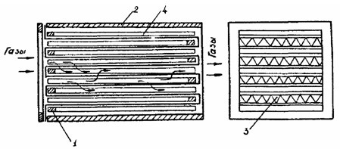

Рисунок xxx – Рамный фильтр тонкой очистки: 1 – П-образная планка; 2 – боковая стенка; 3 – разделители; 4 – фильтрующий материал

Запыленный воздух пропускается через фильтрующий материал, способный задерживать пыль. Если размер частиц пыли больше размера пор фильтрующего материала, то действует поверхностный (сеточный) эффект пылеулавливания с образованием осадка на входе в фильтрующий элемент.

Если размер частиц пыли меньше размера пор, то пыль проникает в фильтрующий материал и оседает на его волокнах. Осаждение твердых частиц на фильтрующий элемент происходит в результате контакта частиц с поверхностью пор. Механизм осаждения частиц обусловлен действием сил инерции, гравитационных сил и эффектом касания.

**ПРИЛОЖЕНИЕ 1**

vector complementaryFilter(vector gyroscope, vector accelerometer)

{

vector filteredData;

float gyroscopeFactor = ___complementaryFilterFactor;

float accelerometerFactor = 1.0f - ___complementaryFilterFactor;

float accelerometerXZ = atan2(-accelerometer.x,sqrt(accelerometer.y*accelerometer.y+accelerometer.z*accelerometer.z))*PI_180;

float accelerometerYZ = atan2(accelerometer.y,sqrt(accelerometer.x*accelerometer.x+accelerometer.z*accelerometer.z))*PI_180;

filteredData.x = gyroscopeFactor*gyroscope.x + accelerometerFactor*accelerometerXZ;

filteredData.y = gyroscopeFactor*gyroscope.y + accelerometerFactor*accelerometerYZ;

filteredData.z = gyroscopeFactor*gyroscope.z;

return filteredData;

}

void complementaryFilterSetFactor(float factor)

{

___complementaryFilterFactor = factor;

}

float complementaryFilterGetFactor()

{

return ___complementaryFilterFactor;

}

**ПРИЛОЖЕНИЕ 2**

vector kalmanFilter(vector gyroscope, vector accelerometer)

{

float accelerometerAngleX = atan2(-accelerometer.x,sqrt(accelerometer.y*accelerometer.y+accelerometer.z*accelerometer.z))*PI_180;

float accelerometerAngleY = atan2(accelerometer.y,sqrt(accelerometer.x*accelerometer.x+accelerometer.z*accelerometer.z))*PI_180;

___rate_x = gyroscope.x - ___bias_x;

___angle_x += ___dt * ___rate_x;

___rate_y = gyroscope.y - ___bias_y;

___angle_y += ___dt * ___rate_y;

___P_x[0][0] += ___dt * (___dt*___P_x[1][1] - ___P_x[0][1] - ___P_x[1][0] + ___qAngle);

___P_x[0][1] -= ___dt * ___P_x[1][1];

___P_x[1][0] -= ___dt * ___P_x[1][1];

___P_x[1][1] += ___qBias * ___dt;

___P_y[0][0] += ___dt * (___dt*___P_y[1][1] - ___P_y[0][1] - ___P_y[1][0] + ___qAngle);

___P_y[0][1] -= ___dt * ___P_y[1][1];

___P_y[1][0] -= ___dt * ___P_y[1][1];

___P_y[1][1] += ___qBias * ___dt;

___S_x = ___P_x[0][0] + ___rMeasure;

___S_y = ___P_y[0][0] + ___rMeasure;

___K_x[0] = ___P_x[0][0] / ___S_x;

___K_x[1] = ___P_x[1][0] / ___S_x;

___K_y[0] = ___P_y[0][0] / ___S_y;

___K_y[1] = ___P_y[1][0] / ___S_y;

___y_x = accelerometerAngleX - ___angle_x;

___y_y = accelerometerAngleY - ___angle_y;

___angle_x += ___K_x[0] * ___y_x;

___bias_x += ___K_x[1] * ___y_x;

___angle_y += ___K_y[0] * ___y_y;

___bias_y += ___K_y[1] * ___y_y;

___P_x[0][0] -= ___K_x[0] * ___P_x[0][0];

___P_x[0][1] -= ___K_x[0] * ___P_x[0][1];

___P_x[1][0] -= ___K_x[1] * ___P_x[0][0];

___P_x[1][1] -= ___K_x[1] * ___P_x[0][1];

___P_y[0][0] -= ___K_y[0] * ___P_y[0][0];

___P_y[0][1] -= ___K_y[0] * ___P_y[0][1];

___P_y[1][0] -= ___K_y[1] * ___P_y[0][0];

___P_y[1][1] -= ___K_y[1] * ___P_y[0][1];

return vectorCreate(___angle_x, ___angle_y, 0.0f);

}